йцукенгшщзхъфывапролджэячсмитьбюйцукенгшщзхъфывапролджэячсмитьбюйцукенгшщзхъфывапролджэячсмитьбюйцукенгшщзхъфывапролджэячсмитьбюйцукенгшщзхъфывапролджэячсмитьбюйцукенгшщзхъфывапролджэячсмитьбюйцукенгшщзхъфывапролджэячсмитьбюйцукенгшщзхъфывапролджэячсмитьбюйцукенгшщзхъфывапролджэячсмитьбюйцукенгшщзхъфывапролджэячсмитьбюйцукенгшщзхъфывапролджэячсмитьбюйцукенгшщзхъфывапролджэячсмитьбюйцукенгшщзхъфывапролджэячсмитьбюйцукенгшщзхъфывапролджэячсмитьбюйцукенгшщзхъфывапролджэячсмитьбюйцукенгшщзхъфывапролджэячсмитьбюйцукенгшщзхъфывапролджэячсмитьбюйцукенгшщзхъфывапролджэячсмитьбюйцукенгшщзхъфывапролджэячсмитьбюйцукенгшщзхъфывапролджэячсмитьбюйцукенгшщзхъфывапролджэячсмитьбюйцукенгшщзхъфывапролджэячсмитьбюйцукенгшщзхъфывапролджэячсмитьбюйцукенгшщзхъфывапролджэячсмитьбюйцукенгшщзхъфывапролджэячсмитьбюйцукенгшщзхъфывапролджэячсмитьбюйцукенгшщзхъфывапролджэячсмитьбюйцукенгшщзхъфывапролджэячсмитьбюйцукенгшщзхъфывапролджэячсмитьбюйцукенгшщзхъфывапролджэячсмитьбюйцукенгшщзхъфывапролджэячсмитьбюйцукенгшщзхъфывапролджэячсмитьбюйцукенгшщзхъфывапролджэячсмитьбюйцукенгшщзхъфывапролджэячсмитьбюйцукенгшщзхъфывапролджэячсмитьбюйцукенгшщзхъфывапролджэячсмитьбюйцукенгшщзхъфывапролджэячсмитьбюйцукенгшщзхъфывапролджэячсмитьбюйцукенгшщзхъфывапролджэячсмитьбюйцукенгшщзхъфывапролджэячсмитьбюйцукенгшщзхъфывапролджэячсмитьбюйцукенгшщзхъфывапролджэячсмитьбюйцукенгшщзхъфывапролджэячсмитьбюйцукенгшщзхъфывапролджэячсмитьбюйцукенгшщзхъфывапролджэячсмитьбюйцукенгшщзхъфывапролджэячсмитьбюйцукенгшщзхъфывапролджэячсмитьбюйцукенгшщзхъфывапролджэячсмитьбюйцукенгшщзхъфывапролджэячсмитьбюйцукенгшщзхъфывапролджэячсмитьбюйцукенгшщзхъфывапролджэячсмитьбюйцукенгшщзхъфывапролджэячсмитьбюйцукенгшщзхъфывапролджэячсмитьбюйцукенгшщзхъфывапролджэячсмитьбюйцукенгшщзхъфывапролджэячсмитьбюйцукенгшщзхъфывапролджэячсмитьбюйцукенгшщзхъфывапролджэячсмитьбюйцукенгшщзхъфывапролджэячсмитьбюйцукенгшщзхъфывапролджэячсмитьбюйцукенгшщзхъфывапролджэячсмитьбюйцукенгшщзхъфывапролджэячсмитьбюйцукенгшщзхъфывапролджэячсмитьбюйцукенгшщзхъфывапролджэячсмитьбюйцукенгшщзхъфывапролджэячсмитьбюйцукенгшщзхъфывапролджэячсмитьбюйцукенгшщзхъфывапролджэячсмитьбюйцукенгшщзхъфывапролджэячсмитьбюйцукенгшщзхъфывапролджэячсмитьбюйцукенгшщзхъфывапролджэячсмитьбюйцукенгшщзхъфывапролджэячсмитьбюйцукенгшщзхъфывапролджэячсмитьбюйцукенгшщзхъфывапролджэячсмитьбюйцукенгшщзхъфывапролджэячсмитьбюйцукенгшщзхъфывапролджэячсмитьбюйцукенгшщзхъфывапролджэячсмитьбюйцукенгшщзхъфывапролджэячсмитьбюйцукенгшщзхъфывапролджэячсмитьбюйцукенгшщзхъфывапролджэячсмитьбюйцукенгшщзхъфывапролджэячсмитьбюйцукенгшщзхъфывапролджэячсмитьбюйцукенгшщзхъфывапролджэячсмитьбюйцукенгшщзхъфывапролджэячсмитьбюйцукенгшщзхъфывапролджэячсмитьбюйцукенгшщзхъфывапролджэячсмитьбюйцукенгшщзхъфывапролджэячсмитьбюйцукенгшщзхъфывапролджэячсмитьбюйцукенгшщзхъфывапролджэячсмитьбюйцукенгшщзхъфывапролджэячсмитьбюйцукенгшщзхъфывапролджэячсмитьбюйцукенгшщзхъчсмитьбюйцукенгшщзхъфывапролджэячсукенгшщзхъфывапролджэячс

Методическая разработка лабораторного практикума

по предмету «Конструирование одежды» для студентов СПО

29.03.2024

Спицына Надежда Анатольевна мастер п/о ФКП ОУ №314

Содержание
Введение……………………………………………………………………………3
1. Снятие мерок с фигуры человека………………………………………………..5
2. Прибавки для построения чертежа…………………………………………….14
3. Построения чертежа конструкции основы прямой юбки……………………..18
4. Построения чертежа конструкции основы женских брюк…………………....23
5. Построения чертежа конструкции основы женского легкого платья………..31
5.1 Отвод средней линии спинки………………………………………………….44
5.2 Построение подборта…………………………………………………………..48
6. Построения чертежа конструкции основы втачного рукава………………….53
6.1 Построения чертежа конструкции рукава с локтевой вытачкой…………....59
6.2 Построения чертежа конструкции рукава с верхним и нижним швом……..63
6.3 Построения чертежа конструкции рукава
с верхней и нижней половинками…………………………………………………68
7. Построения чертежа конструкции воротника стойки………………………...73
7.1 Построения чертежа конструкции воротника на основе жакета……………………………………………………………………………………..79
7.2 Построения чертежа конструкции плосколежащих воротников……………87
8. Построения чертежа конструкции рубашечного рукава……………………...91
8.1 Построения чертежа конструкции цельнокроеного рукава…………………97
8.2 Построения чертежа конструкции рукава реглан для изделий с углубленной проймой……………………………………………………………………………103
Библиографический список………………………………………………………112

Введение
Каждая лабораторная работа включает задания и методические указания для ее выполнения. Перед занятием студенты должны повторить пройденный материал, используя комплекты лекции и рекомендуемую литературу, указанную в задании каждой работе, а так же ознакомиться с основными положениями методики проведения данной работы. Проверки готовности студентов к занятию проводят путем выборочного устного опроса, а так же путем машинного или безмашинного контроля их самостоятельной работе. Студенты, не подготовленные к занятию, к выполнению лабораторной работы не допускаются.
Лабораторные работы в зависимости от их содержания выполняются студентами индивидуально или группой из двух, трех человек. Отчет по результатам лабораторной работы составляется каждым студентом самостоятельно по следующей примерной схеме: дата, наименование темы, цель работы, задание, литература, исходные данные, расчеты и результаты выполнения работы, проведенный в форме таблиц, схем, рисунков (рекомендуемые заданием), чертежи (в указанном масштабе), анализ результатов и ответы на поставленные в конце работы контрольные вопросы. Чертежи сначала представляются преподавателю на подпись (к обводке) в тонких линиях и повторно (после обводки) при сдаче зачета. Зачет по каждой работе студент получает только после оформления отчета и чертежей.
Лабораторные работы по дисциплине «Конструирование одежды» выполняется после изучения студентом предметов конструирования одежды, моделирования и художественное проектирование одежды, инженерная графика и материаловедение. Изучение этих предметов необходимо для качественного и грамотного выполнения лабораторных работ по конструированию одежды.
Выполнение лабораторных работ позволит студентам закрепить полученные знания и навыки как по ранее изученным дисциплинам, так и по лекционному курсу «Конструирование одежды». Тематики лабораторных работ разработаны в соответствии с рабочей программой дисциплины и включает изучение разделов по «Конструированию одежды», методом проектирования новых моделей одежды, а так же теоретических основ восприятия и распознавания художественно-конструктивных образов в системе «Человек – одежда».
Выполнение лабораторных работ по предмету «Конструирование одежды» для студентов начинается с проведения семестра по теме занятия, к которому студенты готовятся самостоятельно путем изучения конспектов лекций, дополнительной литературы, методических указаний по выполнению лабораторной работы, отвечают на вопросы для подготовки к работе. Работа выполняется строго в соответствии с методическими указаниями по выполнению лабораторных работ.
По окончанию работы составляется отчет, в который должен войти перечень всех графических и текстовых материалов. Каждую оформленную лабораторную работу студент защищает перед преподавателем в течение семестра. В конце семестра при условии сданных преподавателю всех работ студент допускается к зачету. Преподаватель имеет право в индивидуальном порядке ставить зачет автоматом, при условии защиты всех лабораторных работ.

Лабораторная работа №1

Тема: Порядок снятия мерок с фигуры человека для построения чертежа
Цель работы: Научиться, правильно снимать мерки, необходимые для построения чертежа основы платья. Закрепить полученные знания.
Оборудования и материалы: Сантиметровая лента, шнурок, чертежные принадлежности.
Литература: Кочесова Л.В. Конструирование женской одежды. М, 2006.,
«Единый метод конструирования женской одежды» М; ЦБНТИ, 1982.

Измерение фигуры

Поскольку построение чертежей конструкций изделий по «Единому методу конструирования одежды» основано на измерениях фигур, процессу снятия измерений необходимо уделять самое серьезное внимание. Точность обмера фигуры повышает использование некоторых несложных, рекомендуемых в данной работе приспособлений: наплечника, эластичного пояса для фиксации талии, линеек, вертикальной стойки.
Все измерения можно разделить на три группы, а именно:
основные измерения, которые дают необходимые представление о телосложении фигур, не имеющих особых отклонений от пропорционально сложенных (к которым принято относить типовые фигуры), и обеспечивают должное качество конструкций изделий на эти фигуры;
дополнительные измерения, которые более подробно характеризуют телосложение фигур (одни из них целесообразно снимать у фигур, имеющих отклонения от типовых, другие – для разработки конструкций изделий малообъемных форм, полностью или частично повторяющих контур фигуры);
вспомогательные измерения, которые могут использоваться для решения фасонных деталей и особенностей изделия, для выбора величин деталей рукавов, воротников, капюшонов.
Измерения обозначают следующими прописными буквами:
Р – рост,
О – обхваты,
С – полуобхваты,
Ш – ширины,
Д – длина, расстояния
В – высота, выступы,
Г – глубины,
d – диаметры.
Индексами (в виде строчных букв и римских цифр) при основных буквах обозначают места измерений.
Величина роста, обхватов, длин, высот, выступов, глубин, ширины плечевого ската, диаметров записывают полностью, величины полуобхватов – в половинном размере соответствующих обхватов: ширины, расстояние между центрами выпуклостей измеряются в полном размере, а записываются в половинном, так как чертеж строят на половину изделия.
Измерение фигуры
Таблица 1
Наименования измерения | Условные  обозначения | Метод измерения
1 | 2 | 3
Основные измерения
Рост | Р | Измеряют по вертикали расстояния от пола до верхушечной точки головы
Полуобхват шеи | С_{ш} | Сантиметровую ленту накладывают на 7-м шейном позвонке, сбоку и спереди она проходит по основанию шеи и замыкается впереди над яремной впадиной
Полуобхват груди первый | С_{гΙ} | Сантиметровая лента должна проходить по линии лопаток, касаясь верхним краем ленты задних углов подмышечных впадин, спереди – над основанием грудных желез.
Полуобхват груди второй | С_{гΙΙ} | Сантиметровая лента должна проходить по линии лопаток, касаясь верхним краем ленты задних углов подмышечных впадин; спереди – по выступающим точкам грудных желез.
Полуобхват груди третий | С_{гΙΙΙ} | Сантиметровая лента должна проходить строго горизонтально по выступающим точкам грудных желез.
Полуобхват талии | С_{т} | Измерения производят горизонтально по резинке, или тонкому поясу, завязанному на талии.
Полуобхват бедер (с учетом выступа живота) | С_{б} | Измерение проводят горизонтально, сзади по наиболее выступающим точкам ягодиц, спереди – с учетом выступа живота.
Продолжение таблицы 1
1 | 2 | 3
Ширина груди | Ш_{г} | Измеряют горизонтально, над основанием грудных желез до передних углов подмышечных впадин. Запись производят в половинном значении.
Длина спины до линии талии | Д_{тсΙΙ} | Сантиметровая лента должна проходить от линии талии вертикально до плечевого шва у основания шеи.
Длина переда до линии талии | Д_{тпΙΙ} | Измерение производят от плечевого шва у  основания шеи до горизонтали на линии талии.
Высота груди | В_{гΙΙ} | Через высшую точку груди, одновременно отмечая ее положение.
Высота заднего угла подмышечной впадины | В_{прзΙΙ} | Измеряют от плечевого шва у основания шеи до горизонтали, проведенной на уровне нижнего угла подмышечной впадины параллельно позвоночнику с учетом выступа лопаток.
Высота плеча косая | В_{пкΙΙ} | Измеряют от точки пересечения линии талии с позвоночником через лопатки до плечевого сустава (конечной плечевой точки).
Ширина спины | Ш_{с} | Сантиметровая лента должна проходить горизонтально по линии лопаток между задними углами подмышечных впадин. Измерения записывают в половинном значении.
Длина изделия | Д_{и} | Мерку снимают от остистого отростка седьмого шейного позвонка по продольному изгибу туловища до желаемой длины.
Ширина плечевого ската | Ш_{п} | Измеряют от основания шеи до плечевого сустава (конечной плечевой точки).
Длина рукава | Д_{р} | Измеряют от плечевого сустава по свободно опущенной руке до желаемой длины.
Обхват плеча | О_{п} | Измеряют строго горизонтально так, чтобы верхний край сантиметровой ленты касался угла подмышечной впадины.
Дополнительные измерения
Ширина груди вторая | Ш_{гΙΙ} | Измеряют горизонтально, над основанием грудных желез до передних углов подмышечных впадин. При измерении обращают внимание на форму грудной клетки и разворот плечевого пояса, которые необходимо учитывать при построении верхней части линии полузаноса.

Продолжение таблицы 1
1 | 2 | 3
Высота плеча переда косая | В_{ппкΙΙ} | Измеряют от верхней точки груди до плечевого сустава.
Расстояние между сосковыми точками | Ц_{г} | Измеряют по горизонтали между выступающими точками грудных желез. Измерения записывают в половинном размере.
Выступ грудных желез | В_{гж} | Измеряют расстояние от вертикальной плоскости, касательной к выступающим точкам груди, до выпуклости живота на уровне его максимального выступа.
Выступ живота | В_{ж} | Измеряют расстояние от вертикальной плоскости, касательной к животу в выступающей его точки, до выступающих точек грудных желез.
Выступ лопаток | В_{л} | Измеряют расстояние от вертикальной плоскости, касательной к лопаткам, до выступающих точек ягодиц.
Выступ ягодиц | В_{я} | Измеряют расстояние от вертикальной плоскости, касательной к ягодицам, до выступающих точек лопаток.
Глубина талии спереди | Г_{тп} | Измеряют расстояние от вертикальной плоскости, касательной к выступающим точкам груди, до линии талии спереди (в саггитальной плоскости, проходящей через выступающие точки грудной железы).
Глубина талии сзади | Г_{тс} | Измеряют расстояние от вертикальной плоскости, касательной к лопаткам, до линии талии сзади.
Ширина горловины спинки | Ш_{гс} | Определяют с помощью наплечника величину смещения по горизонтали его средней линии спинки относительно середины спины фигуры и корректируют на эту величину горловины спинки, запроектированную в наплечнике.
Высота сидения | В_{с} | Измеряют сидя от линии талии вертикально до плоскости сидения по боку.
Высота горловины спинки | В_{гс} | Определяют с помощью наплечника величину смещения по вертикали его горловины сзади от желаемого положения этой линии на фигуре посередине спины и корректируют на эту величину высоту горловины спинки, запроектированную в наплечнике.
Ширина горловины полочки (переда) | Ш_{г} | Определяют с помощью наплечника величину смещения по горизонтали средней линии наплечника спереди относительно середины груди фигуры и корректируют на эту величину ширину горловины полочки, запроектированную в наплечнике.

Продолжение таблицы 1
1 | 2 | 3
Глубина горловины полочки (переда) | Г_{гп} | Определяют с помощью наплечника величину смещения по вертикали его горловины спереди от желаемого положения этой линии на фигуре посередине груди и корректируют на эту величину глубины горловины полочки запроектированную в наплечнике.
Вспомогательные измерения
Обхват запястья | О_{зап} | Измеряют перпендикулярно оси предплечья по лучезапястному суставу через головку локтевой кости.
Обхват головы | О_{гол} | Измеряют через наиболее выступающую точку затылочного бугра и центры лобных бугров. Лента должна замыкаться спереди.

Величина размерных признаков типовых фигур женщин
Таблица 2
№ | Наименование измерения | Рост | Условные обозначения | Размер
 |  |  |  | 44 | 46 | 48 | 50 | 52 | 54 | 56 | 58 | 60
1 | 2 | 3 | 4 | 5 | 6 | 7 | 8 | 9 | 10 | 11 | 12 | 13
1 | Полуобхват шеи |  | СШ | 17.5 | 17.8 | 18.1 | 18.4 | 18.7 | 19 | 19.3 | 19.6 | 19.9
2 | Полуобхват груди первый |  | СГ1 | 42.8 | 44.3 | 45.8 | 47.3 | 48.8 | 50.3 | 51.6 | 52.9 | 54.3
3 | Полуобхват груди второй |  | СГ2 | 46.4 | 48.4 | 50.4 | 52.4 | 54.4 | 56.2 | 58.2 | 60.2 | 62.2
4 | Полуобхват груди третий |  | СГ3 | 44 | 46 | 48 | 50 | 52 | 54 | 56 | 58 | 60
5 | Полуобхват талии |  | СТ | 34 | 36 | 38 | 40 | 42 | 44 | 46 | 48 | 50
6 | Полуобхват бедер |  | СБ | 49 | 51 | 53 | 55 | 57 | 59 | 61.5 | 64 | 66.5
7 | Ширина груди первая |  | ШГ1 | 16.1 | 16.6 | 17.1 | 17.6 | 18.1 | 18.6 | 19.1 | 19.6 | 20.1
8 | Ширина груди второй |  | ШГ2 | 19.3 | 20.3 | 21.3 | 22.3 | 23.3 | 24.3 | 25.3 | 26.3 | 27.3
9 | Центр груди |  | ЦГ | 9.6 | 9.9 | 10.2 | 10.5 | 10.8 | 11.1 | 11.4 | 11.7 | 12
10 | Ширина спины |  | ШС | 17.2 | 17.6 | 18 | 18.4 | 18.8 | 19.2 | 19.6 | 20 | 20.4
Продолжение таблицы 2

1 | 2 | 3 | 4 | 5 | 6 | 7 | 8 | 9 | 10 | 11 | 12 | 13
11 | Длина спины до линии талии | Ι | ДТС | 39.1 | 39.2 | 39.2 | 39.3 | 39.3 | 39.4 | 39.4 | 39.5 | 39.5
11 | Длина спины до линии талии | ΙΙ |  | 40.2 | 40.3 | 40.4 | 40.4 | 40.5 | 40.5 | 40.5 | 40.6 | 40.6
11 | Длина спины до линии талии | ΙΙΙ |  | 41.3 | 41.4 | 41.5 | 41.5 | 41.6 | 41.6 | 41.6 | 41.7 | 41.7
11 | Длина спины до линии талии | ΙV |  | 42.4 | 42.5 | 42.5 | 42.6 | 42.6 | 42.7 | 42.7 | 42.8 | 42.8
11 | Длина спины до линии талии | V |  | 43.5 | 43.6 | 43.6 | 43.7 | 43.7 | 43.8 | 43.8 | 43.9 | 43.9
12 | Высота груди | Ι | ВГ | 24.6 | 25.5 | 26.4 | 27.3 | 28.2 | 29.1 | 30 | 30.9 | 31.8
12 | Высота груди | ІІ |  | 24.9 | 25.8 | 26.7 | 27.6 | 28.5 | 29.4 | 30.3 | 31.2 | 32.1
12 | Высота груди | ІІІ |  | 25.2 | 26.1 | 27.0 | 27.9 | 28.8 | 29.7 | 30.6 | 31.5 | 32.4
12 | Высота груди | ІV |  | 25.5 | 26.4 | 27.3 | 28.2 | 29.1 | 30 | 30.9 | 31.8 | 32.7
12 | Высота груди | V |  | 25.8 | 26.7 | 27.6 | 28.5 | 29.4 | 30.3 | 31.2 | 32.1 | 33
13 | Длина полочки до линии талии | І | Д_{тс} | 40 | 40.5 | 41 | 41.5 | 42 | 42.5 | 43 | 43.5 | 44
13 | Длина полочки до линии талии | ІІ |  | 41.1 | 41.6 | 42.1 | 42.6 | 43.1 | 43.6 | 44.1 | 44.6 | 45.1
13 | Длина полочки до линии талии | ІІІ |  | 42.2 | 42.7 | 43.2 | 43.7 | 44.2 | 44.7 | 45.2 | 45.7 | 46.2
13 | Длина полочки до линии талии | ІV |  | 43.3 | 43.8 | 44.3 | 44.8 | 45.3 | 45.8 | 46.3 | 46.8 | 47.3
13 | Длина полочки до линии талии | V |  | 44.4 | 44.9 | 45.4 | 45.9 | 46.4 | 46.9 | 47.4 | 47.9 | 48.4
14 | Высота проймы | І | В_{прз} | 20.1 | 20.4 | 20.8 | 21.1 | 21.5 | 21.8 | 22.2 | 22.5 | 22.9
14 | Высота проймы | ІІ |  | 20.5 | 20.8 | 21.2 | 21.5 | 21.9 | 22.2 | 22.6 | 22.9 | 23.3
14 | Высота проймы | ІІІ |  | 20.9 | 21.2 | 21.6 | 21.9 | 22.3 | 22.6 | 23 | 23.3 | 23.7
14 | Высота проймы | ІV |  | 21.3 | 21.6 | 22 | 22.3 | 22.7 | 23 | 23.4 | 23.7 | 24.1
14 | Высота проймы | V |  | 21.7 | 22 | 22.4 | 22.7 | 23.1 | 23.4 | 23.8 | 24.1 | 24.5
15 | Высота плеча косая спинки | І | В_{пкс} | 37.4 | 37.7 | 38 | 38.3 | 38.6 | 38.9 | 39.2 | 39.5 | 39.8
15 | Высота плеча косая спинки | ІІ |  | 38.4 | 38.7 | 39 | 39.6 | 39.6 | 40.2 | 40.2 | 40.5 | 40.8
15 | Высота плеча косая спинки | ІІІ |  | 39.4 | 39.7 | 40 | 40.3 | 40.6 | 40.9 | 41.2 | 41.5 | 41.8
15 | Высота плеча косая спинки | ІV |  | 40.4 | 40.7 | 41 | 41.3 | 41.6 | 41.9 | 42.2 | 42.5 | 42.8
15 | Высота плеча косая спинки | V |  | 41.4 | 41.7 | 42 | 42.3 | 42.6 | 42.9 | 43.2 | 43.5 | 43.8
16 | Ширина плеча |  | Ш_{п} | 12.9 | 13.2 | 13.5 | 13.8 | 14.1 | 14.4 | 14.7 | 15 | 15.3
17 | Длина рукава до первого сустава большого пальца | І | Д_{пр} | 53 | 53.2 | 53.4 | 53.6 | 53.8 | 54 | 54.2 | 54.4 | 54.6
17 | Длина рукава до первого сустава большого пальца | ІІ |  | 55 | 55.2 | 55.4 | 55.6 | 55.8 | 56 | 56.2 | 56.4 | 56.6
17 | Длина рукава до первого сустава большого пальца | ІІІ |  | 57 | 57.2 | 57.4 | 57.6 | 57.8 | 58 | 58.2 | 58.4 | 58.6
17 | Длина рукава до первого сустава большого пальца | ІV |  | 59 | 59.2 | 59.4 | 59.6 | 59.8 | 60 | 60.2 | 60.4 | 60.6
17 | Длина рукава до первого сустава большого пальца | V |  | 61 | 61.2 | 61.4 | 61.6 | 61.8 | 62 | 62.2 | 62.4 | 62.6
18 | Обхват плеча |  | О_{п} | 25.9 | 27.5 | 29.1 | 30.7 | 32.3 | 33.9 | 35.5 | 37.1 | 38.7
19 | Рост фигуры | І |  | 144
19 | Рост фигуры | ІІ |  | 150
19 | Рост фигуры | ІІІ |  | 156
19 | Рост фигуры | ІV |  | 162
19 | Рост фигуры | V |  | 168

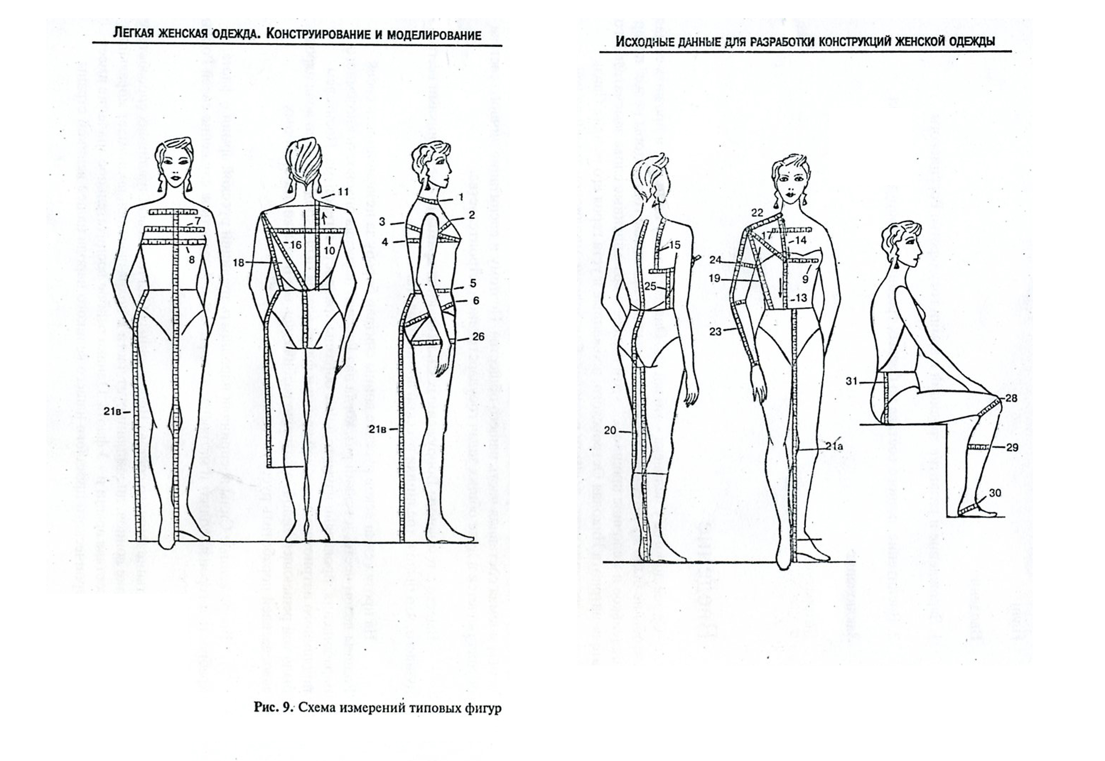

Рис 1. Схема измерения типовых фигур

Контрольные вопросы
1.Какова техника снятия и записи мерок?
2.Требования при измерении фигуры?
3.Какие мерки снимают:
а) спереди фигуры человека
б) сзади фигуры человека
в) сбоку фигуры человека
4.По какой мерке определяется размер изделия:
а) поясного (юбка, брюки)
б) плечевого (платья, блуза)
5.Перечислить мерки которые записываются полностью?

Лабораторная работа №2

Тема: Прибавки при конструировании одежды
Цель работы: Научить выбирать прибавки в зависимости от требований моды. Закрепить полученные знания.
Оборудования и материалы: Сантиметровая лента, чертежные принадлежности.
Литература: Кочесова Л.В. Конструирование женской одежды. М, 2006.

Прибавки на свободное облегания делятся на техническую и конструктивно - декоративную. Техническая прибавка обеспечивает свободу дыхания, движения а так же наличие воздушной прослойки для нормального теплообмена. Конструктивно – декоративная прибавка зависит от объема одежды и ее формы. Выбор прибавок зависит от требований моды. Прибавки на складки, защипы и буфы не относятся к прибавкам на свободное облегание.
Прибавки на свободное облегание
Таблица 3
Вид изделия | Прибавки на свободное облегания при различных степенях прилегания (см)
Вид изделия | очень плотное |  |  | плотное |  |  | среднее |  |  | свободное |  |  | очень свободное
Вид изделия | П_{г} | П_{т} | П_{б} | П_{г} | П_{т} | П_{б} | П_{г} | П_{т} | П_{б} | П_{г} | П_{т} | П_{б} | П_{г} | П_{т} | П_{б}
Платье |  | 0.5-1 | 0-0.5 | 3-4 | 1-2 | 1-1.5 | 4-5 | 3-4 | 2-3 | 6-7 | свыше 4 | свыше 3 | Достигается введением большого количества сборок или фалд
Жакет |  | 1.5-2 | 0.5-1.5 | 4-5 | 3-4 | 1.5-3 | 6-7 | 5-7 | 3.5-5 | 8-9 | свыше 7 | свыше 5

Прибавки на свободное облегание по участкам конструкции

Таблица 4
Вид изделия | Прибавки на свободное облегание при различной степени прилегания по участкам изделия (см)
Вид изделия | очень плотное |  | плотное |  | среднее |  | свободное |  | очень свободное
Вид изделия | спинка | полочка | спинка | полочка | спинка | полочка | спинка | полочка | спинка | полочка
Платье | 0.5-0.75 | 0 | 0.8-1.2 | 0-0.5 | 1.5-1.6 | 0.6-1 | 1.7-2 | 1.1-1.5 | Свыше 2 | Свыше 1.5
Костюм | 0.75-1 | 0 | 1.1-1.7 | 0-0.6 | 1.7-1.75 | 0.7-1.1 | 1.8-2.2 | 1.2-1.6 | Свыше 2.2 | Свыше 1.6

Прибавки к обхвату плеча
Таблица 5
Характеристика рукава | Величина прибавки, см
Характеристика рукава | платье | жакет
Плотно облегающий | 2-3.5 | 3.5-5.5
Узкий | 4-5 | 6-7.5
Средний | 6-7 | 8-9.5
Расширенный | 8-9 | 10-11.5
Широкий | 10-12 | 12-13
Очень широкий | Свыше 12 | Свыше 13

Прибавка к участкам конструкции

Таблица 6
Характеристика рукава | Величина прибавки, см
Характеристика рукава | платье | жакет
П_{дтс} | 0.5 | 0.5-0.7
П_{спр} | 2-2.5 | 2.5-3
П_{шг} | 0.5 | 0.5-1

Контрольные вопросы

1.Что называют прибавкой на свободное облегание?
2.Что такое техническая прибавка?
3.Что такое декоративная прибавка?
4.По какой формуле определяется прибавка к ширине переда или полочки?
5.Какой припуск, определяющий силуэт и покрой изделия, является основным?

Лабораторная работа №3

Тема: Построение чертежа конструкции основы юбки
Цель работы: Научить выполнять построение чертежа основы юбки. Закрепить полученные знания.
Оборудования и материалы: Чертежные принадлежности, учебник «Единый метод конструирования женских поясных изделий»
Литература: Единый метод конструирования женской одежды. Э.К. Амирова, О.В. Сакулина, Б.С. Сакулин, А.Т. Труханова «Конструирование одежды», М, 2001.

Описание построения чертежа конструкции основы прямой двухшовной юбки с шестью вытачками
Таблица 7
№ | Наименования участка конструкции | Графическое построение
1 |  | Строим прямой ∟ в (•) А.  Строим ∟ ↑ и →
2 | НТ = Д_{юс}=69см | От (•) Н ↑=(•)Т
3 | ТБ=18-20см или по мерке | От (•) Т ↓=(•)Б  через (•)Б →горизонталь
4 | ББ₁=С_{б}+П_{б}=52+2=54см | От (•) Б → = (•) Б₁  ББ₁- линия бедер.  Через Б₁ ↑ и ↓ вертикаль = (•) Н₁
5 | Н₁Т₁₌Д_{юп}=68см | От (•) Н₁ ↑ = (•) Т₁  Т1Н1-середина переднего полотна
6 | ББ₂=ББ₁/2-1=54/2-1=26см  Б₁Б₂=ББ₁-ББ₂=54-26=28см | От (•) Б → = (•) Б₂  Через Б₂ ↑ и ↓ вертикаль = (•) Н₂
7 | Н₂Т₂=Д_{юб}=70см | От (•) Н₂ ↑ = (•) Т₂  Т₂Н₂ – линия бока. Соединить ломаной линией точки Т, Т₂,Т₁
8 | Сумма вытачек Σв:  Σв=(С_{б}+П_{б})-(С_{т}+П_{т})=(52+2)-(38+1)=54-39=15см
9 | Место середины вытачки  а) задняя вытачка: ББ₃=0.4*ББ₂=0.4*26см=10.4  б) передняя вытачка:  Б₁Б₄=0.4*ББ₂=0.4*28=11.2см  в) боковая выточка | От (•) Б → = (•) Б₃ Через Б₃ ↑ вертикаль = (•) Т₃ Т₃Б₃-место (середина) задней вытачки  От Б₁ ← = (•) Б₄  Через Б₄ ↑ вертикаль = (•) Т₄  Т₄Б₄ – место (середина) передней вытачки  Т₂Б₂ – место (середина) боковой вытачки
10 | Раствор (глубина) вытачек:  а) Боковая вытачка.  1/2∗∑в=1/2∗15см=7.5(≤8см)  б) Задняя вытачка  1/3∗∑в=1/3∗15см=5см(≤5см)  в) Передняя вытачка  1/6∗∑в=1/6∗15см=2.5см(≤3см) | Половина расчетной величины → и ← от (•)Т₃  Половина расчетной величины → и ← от (•)Т₃  Половина расчетной величины → и ← от (•)Т₄

Продолжение таблицы 7
11 | Примечание:  1.Сумма коэффициентов равна1/1/2+1/3+1/6=1  2.Результаты расчетов растворов вытачек в сумме должны равняться Σв  3.Если Σв >15 – 16см, то возникает необходимость в построении дополнительной вытачки  4.В скобках указаны максимально возможные значения раствора вытачек  Примечание:  Положение концов вытачек уточняется на фигуре во время примерки.  Окончательное оформление линии талии.  а) Закрыть все вытачки, причем внутренние сгибы передней и задней вытачек должны быть направлены в сторону середины соответствующих полотнищ юбки.  Боковые вытачки закрываются по аналогии с передней и задней вытачкой.  б) При закрытых вытачках, ориентируясь на их более длинные стороны, плавной кривой оформить линию талии, причем на участке в 1.5-2см от середины полотнищ линия талии должна быть к ним перпендикулярно.  в) После оформления линии талии при закрытых вытачках измерить длину талии (сантиметровая лента на ребро) и сравнить с С_{т}+П_{т}. Если есть расхождения между этими величинами, то раствор вытачек уменьшить или увеличить на величину рассчитанную с помощью коэффициентов 1/2, 1/3, 1/6.  Например:  Длина линии талии при закрытых вытачках – 41см С_{т}+П_{т}=38+1=39см  Разница между этими величинами – 2см. Раствор каждой из вытачек увеличить на:  а) боковая вытачка: 1/2*2см=1см  б) задняя вытачка: 1/3*2см=0.7см  в) передняя вытачка: 1/6*2см=0.3см

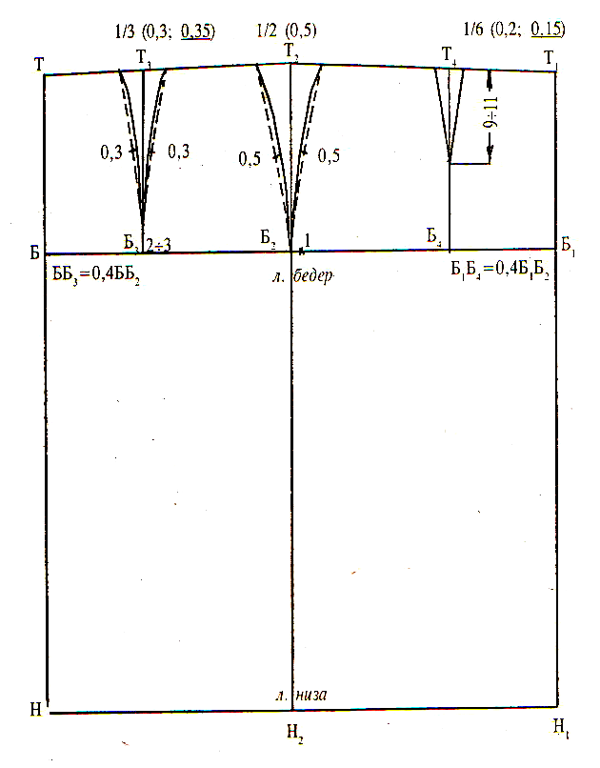

Рис. 2. Чертеж конструкции основы прямой двухшовной юбки
с шестью вытачками

Контрольные вопросы

- Что такое базисная сетка? Для чего она необходима?
- Какие измерения и прибавки используются для построения чертежа основы прямой юбки?
- Для чего определяют разницу между шириной юбки по линии талии и по линии бедер?
- Как располагаются вытачки по линии талии? Как они называются? Как рассчитать раствор каждой вытачки?
- Какие линии составляют чертеж основы конструкции?

Лабораторная работа №4

Тема: Построение чертежа конструкции основы женских брюк
Цель: Научить выполнять построение чертежа основы брюк. Закрепить полученные знания.
Оборудование и материалы: Единый метод конструирования женских поясных изделий, чертежные принадлежности
Литература: Э.К. Амирова, О.В. Вакулина, Б.С. Сакулин, А.Т. Труханова «Конструирование одежды», М: 2001. Единый метод конструирования женской одежды.

Построение чертежа конструкции основы женских брюк
Таблица 8
№ | Наименование участка конструкции. Расчетная формула | Графическое построение
1 | 2 | 3
 | Передняя половинка брюк
1 |  | Построить две взаимно перпендикулярные линии исходящие из (•) Т₀ ↓ и →
2 | Уровень линии глубины сиденья Т₀Я₁= Д_{с}-(1.0-2.0)=27.5-1.5=26см | От (•) Т₀ ↓ = (•) Я₁  Через (•) Я₁ = горизонталь
3 | Уровень линии бедер  Я₁Б₁=Т₀Я₁/3=26/3=8.7см | От (•) Я₁ ↑ = (•) Б₁  Через (•) Б₁ → горизонталь
4 | Уровень линии низа  Т₀Н₀=Д_{и}+П_{дтс}=104+1=105см | От (•) Т₀ ↓ = (•) Н₀  Через (•) Н₀ → горизонталь
5 | Уровень линии колена  Б₁К₁=Б₁Н₀/2-5=87.7/2-5=38.9см | От (•) Б₁ ↓ = (•) К₁  Через (•) К₁ → горизонталь
6 | Положение средней линии  Я₁Я₂=0.4(С_{б}+П_{б})=0.1*С_{т}= 0.4*(52+1)+0.1*38=25см | От (•) Я₁ → = (•) Я₂  Через (•) Я₂ ↑ вертикаль = (•) Б₂ и (•) Т₂
7 | Линия сгиба  Я₂Я₃=0.1(С_{б}+П_{б})=0.1*(52+1)=5.3см  Я₁Я= Я₁ Я₃/2=( Я₁Я₂+ Я₂Я₃)/2=(25+5.3)/2=15.2см | От (•) Я₂ → (•) Я₃  От (•) Я₁ = (•) Я  Через (•) Я ↑ и ↓ вертикаль = точки Т, Б,К,Н  ТН - линия сгиба половинки брюк
8 | Ширина низа  Н₁Н₂=Ш_{н}-2=20-2=18см  НН₁= НН₂= Н₁Н₂/2=18/2=9см | От (•) Н ← = (•) Н₁  От (•) Н → = (•) Н₂
9 | Линия шага  Я₂Я₂₁= Я₂Я₃/2=5.3/2=2.6см | От (•) Я₂ → = (•) Я₂₁  (•) Я₂₁ соединяем прямой с (•) Н₂ = (•) К₂  (•) Я₃ плавно соединить с Я₂₁Н₂  Я₃ К₂Н₂ – линия шага половинки брюк
9 | Если брюки будут изготовлены из ткани плохо поддающуюся ВТО, то Я₂Я₂₁ =2/3 Я₂Я₃

Продолжение таблицы 8
1 | 2 | 3
10 | Окончательное оформление средней линии  Т₂Т₂₁=1см (для гладко крашенных  тканей)  Т₂Т₂₁=0см (для тканей клетку и полоску)  Б₂1=1Я₃  Я₂1′=1′∟ | От (•) Т₂← =Т₂₁  (•) Т₂₁ соединить прямой (•) Б₂  (•) Б₂ соединить прямой (•) Я₃ и  полученный отрезок разделить пополам =(•)1  (•)Я₂соединить прямой с (•)1 и полученный отрезок разделить пополам =(•)1′
10 | Средняя линия передней половинки брюк оформить плавной линией через точки Т₂₁ (Т₂)‚ Б₂‚ 1′‚Я₃
11 | Ширина передней половинки брюк по линии талии  Т₂₁ (Т₂)Т₄=(С_{т}+П_{т})/2+раствор вытачки (2.0-2.5)=(38+0.5)/2+2.5=21.8см | От (•) Т₂₁ (Т₂) ← = (•) Т₄  Половина величины раствора Талиевой вытачки откладывают относительно (•) Т → и ←.Длина вытачки 8 – 9см  От (•) Т₄ ↑ = (•) Т₄₁
12 | Окончательное оформление линии талии. Линия талии передней половинки брюк оформить плавной линией при закрытой вытачке через точки Т₄₁, Т, Т₂₁ (Т₂)
13 | Боковая линия  КК′=КК₂ | От (•) К ← = (•) К′  (•) К′ соединить прямой с (•) Н₁  (•) К′ соединить прямой с (•) Б₁  (•) Б₁ соединить прямой с (•) Т₄₁
 | Боковую линию передней половинки брюк оформить через точки Т_{41,} Б_{1,} К′, Н₁ (участок между точками Т₄₁ и Б₁ оформить плавной кривой)
 | Задняя половинка брюк

Продолжение таблицы 8
1 | 2 |  | 3
14 | Баланс брюк  ТТ₅= ТТ₂₁(Т₂)/3  где ТТ₂₁(Т₂)-  с чертежа конструкции основы.  Т₅Т₆=0.1С_{б}-1=0.1*52-1=4.2 | От (•) Т → = (•) Т₅  (•) Т₅ - балансовая точка  От (•) Т₅↑ = (•)Т₆  (•)Т₆ Соединить прямой с  (•)Я₂ = (•) Я₃
15 | Линия шага  Я₂Я₅=0.2(С_{б}+П_{б})+1=0.2(52+1)+1=11.6см  Я₃Я₃₁=1см  К₂К₄=Н₂Н₄=К′К₃=Н₁Н₃=2см  К₄Я₅₁=К₂Я₃-0.5  Линию шага заднего полотна брюк оформить через точки Я₅₁, К₄, Н₄ (участок между точками Я₅₁ и К₄ оформить плавной кривой). |  | От (•)Я₂ → = (•) Я₅  От (•)Я₃ ↓ = (•)Я₃₁  От (•)К₂ → = (•)К₄  От (•)Н₂ → = (•)Н₄  От (•)К′ ← = (•)К₃  От (•)Н₁ ← = (•)Н₃  Соединить прямыми линиями (•)К₄ и (•)Н₄; (•)К₄ и (•) Я₅  От (•)К₄ ↑ = (•) Я₅₁
16 | Средняя линию  Я₂1′′=1.0-1.5см  Среднюю линию задней половинки брюк оформить через точки Т₆ Б₃, 1′′, Я₃₁, Я₅₁. |  | От (•) Я₂ ↑ по биссектрисе угла Б₃  Я₂ Я₅ = 2 (•) 1′′
17 | Ширина задней половинки брюк по линии бедер  Б₃Б₄=(С_{б}+П_{б})-Б₁Б₂=(52+2)-25=29см, где Б₁Б₂ = Я₁ Я₂ |  | От (•)Б₃ ← = (•)Б₄
18 | Ширина задней половинки брюк по линии талии  Т₆Т₇=(С_{б}+П_{т})/2+Σ_{в}=(38+0.5)/2+4=23.3см |  | (•)Т₇ находится на пересечении двух дуг: R₁= Т₆Т₇ из (•)Т₆ ←  R₂= Б₁ Т₄₁ из (•)Б₄ ↑ и →  (•)Т₇ соединить прямой линией с (•)Т₆  (•)Т₇ соединить плавной линией с (•)Б₄

Продолжение таблицы 8
1 | 2 | 3
19 | Контроль ширины задней половинки брюк по линии бедер  Б₄Б₅ || Т₆Т₇ | Через (•)Б₄ провести прямую || линии талии задней половинки брюк = (•)Б₅, Б₄Б₅ – линия бедер задней половинки брюк. Обязателен контроль по линии Б₄Б₅  Б₄Б₅=(С_{б}+П_{б})-Б₁Б₂=29см = положение (•)Б₄ может быть уточнено.
20 | Боковая линия  Боковая линия задней половинки брюк оформить через точки Т₇, Б₄, К₃, Н₅ (участок между точками Т₇ и Б₄ оформить плавной кривой)
21 | Положение талиевых вытачек  Т₆Т₈=6 – 10см  Т₈Т₉=Т₈Т₇/2  Раствор каждой вытачки 2см. Длина вытачки 7 – 9см. Середина (место) вытачки перпендикулярно Т₆Т₇ | От (•)Т₆ ← = (•)Т₈  От (•)Т₈ ← = (•)Т₉
22 | Окончательное оформление линии талии.  Линия талии задней половинки брюк оформить при закрепление вытачек через точки Т₆ и Т₇

Примечание
1.Фигура без выступа ягодиц (плоские ягодицы):
Т₀Я₁-(1.0-2.0)см
Фигура с выступом ягодиц:
Т₀Я₁+(3.0-5.0)см
где Т₀Я₁=Д_{с}-(1.0-2.0)см
(Для фигур с выступом ягодиц пояс сзади лучше выполнить на резинке).
2.После построения чертежа основы брюк на индивидуальную фигуру необходим контроль длины средней линии, то есть сравнение длины средней линии с меркой Д_{поб}.
Например: длина средней линии на чертеже меньше Д_{поб} на 2см. Линия талии задней и передней половинки брюк поднять вверх на половину полученной разницы, то есть в нашем случае на 1см (параллельный перенос).
Если длина средней линии больше Д_{поб}, чертеж оставить без изменений, а необходимое уточнить на примерке.

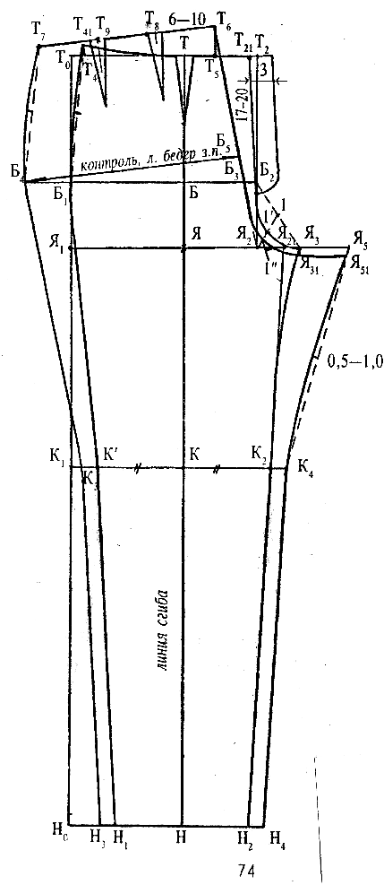

Рис. 3. Чертеж конструкции женских брюк
Контрольные вопросы
1.Какие исходные данные необходимы для построения чертежа конструкции брюк?
2.Как строят основные горизонтали базисной сетки чертежа?
3.Как рассчитывают ширину передней и задней частей брюк по линии бедер, высота сидения, коленей, низа?
4.Как рассчитывают и строят среднюю линию передней части и линию талии?
5.Как рассчитывают и строят линию талии и среднюю линию задней части?

Лабораторная работа № 5
Тема: Построение чертежа конструкции основы платья
Цель работы:
Закрепить знания полученные в ходе занятия
Получить навыки выполнения расчетов конструкции и графическим приемам построения основы платья
Оборудование и материалы: Лекальная бумага, калька, карандаши, лекальные линейки, сантиметровая лента, ножницы.
Литература: Можчиль Н.Е Закройщик легкой женской одежды. Ростов н/Д, 2001.

Построение чертежа конструкции основы платья с втачным рукавом полуприлегающего силуэта без шва по середине спинки (164 – 96 – 104)
Таблица 9
№ | Наименование участка конструкции. Расчетная формула | Графическое построение
1 | 2 | 3
1 |  | Построить две перпендикулярные линии исходящие из (•) А₀; горизонтальная линия – уровень высшей точки плечевого шва вертикальная – принимается за середину положение которой в результате построения может быть уточнено.
2 | Ширина сетки чертежа  А₀а₁=С_{гΙΙΙ}+ ТТ₁/2=48+6+0.8=54.8см | От (•) А₀ → = а₁. Через (•) а₁ вертикаль которая принимается за середину переда (линию полузаноса в изделиях с центральной застежкой)
3 | Уровень глубины проймы  А₀Г=В_{прз}+П_{спр}+П_{дтс}/2=21.5+2+0.3=23.8 | От (•) А₀ ↓ = (•) Г. Через (•) Г → горизонталь = (•) Г₃  ГГ₃ – линия глубины проймы.
4 | Уровень линии талии  А₀Т=Д_{тсΙΙ}+П_{дтс}=42.9+0.5=43.4см | От (•) А₀ ↓ = (•) Т. Через (•) Т → горизонталь = (•) Т₃  ТТ₃ – линия талии
5 | Уровень линии бедер  ТБ=Д_{тсΙΙ}/2-2=42.9/2-2=19.4см | От (•) Т ↓ = (•) Б. Через (•) Б → горизонталь = (•) Б₃  ББ₃ – линия бедер  Для индивидуальной фигуры ТБ=18 – 20см или по мерке.
6 | Ширина спинки  А₀а=Ш_{с}+п_{шс}=18.3+1=19.3см | От (•) А₀ → = (•) а. Через (•) а ↓ вертикаль до линии глубины проймы ГГ₃ = (•) Г₁

Продолжение таблицы 9
1 | 2 |  | 3
7 | Ширина переда  а₁а₂=Ш_{гΙ}+(С_{гΙΙ}-С_{гΙ})+П_{шп}=17.3+4.5+0.5 От (•) а₁ ← = (•) а₂  =22.3см Через (•) а₂ ↓ вертикаль до линии  глубины проймы ГГ₃ = (•) Г₄  Если при снятии мерок с индивидуальной фигуры (Ш_{гΙΙ}-Ш_{гΙ})>(С_{гΙΙ}-С_{гΙ}), причем (Ш_{гΙΙ}-Ш_{гΙ})-(С_{гΙΙ}-С_{гΙ})≤1-2см, то ширина переда рассчитывается по формуле: а₁а₂=Ш_{гΙ}+(Ш_{гΙΙ}-Ш_{гΙ})+П_{шп}=Ш_{гΙΙ}+П_{шп}
8 | Ширина проймы  аа₂=А₀а₁-(А₀а+а₁а₂)=54.8-(19.3+22.3)=13.2см |  | Ширина проймы получается в результате построения чертежа. Построение сетки чертежа будет завершено в процессе построения спинки.
Построение спинки
9 |  | ТТ₁=1.5см
10 |  | Ширина горловины спинки  А₀А₂=С_{ш}/3+П_{шгор}=18.5/3+1=7.2см От (•) А₀ → = (•) А₂  Для фигур с жировыми отложениями в области седьмого шейного позвонка или с развитыми мышцами шеи ширина горловины спинки увеличивается на 0.5 – 1.0см: А₀А₂=С_{ш}/3+П_{шгор}+(0.5-1)см. Для фигур с увеличенной кривизной спины или широкой спинкой и узких плечах ширину горловины спинки увеличить на раствор вытачки 1.0 – 1.5см проектируемой в горловине спинки А₀А₂=С_{ш}/3+П_{шгор}+(1.0 – 0.5)см
11 |  | Глубина горловины спинки  А₂А₁=А₀А₂/3=(С_{ш}/3+П_{шгор})/3=7.2/3=2.4см  А₀А₂ без учета жировых отложений в области 7-го шейного позвонка и раствора вытачки, проектируемой в горловине спинки | От (•) А₂ ↓ = (•) А₁. Из (•) А₁ опустить перпендикуляр на А₀Т и продолжать его до пересечения с вертикалью А₀Т₁ = (•) А (7-й шейный позвонок  Соединить (•) А с (•) Т₁ прямой и продолжить ее ↓ = (•) Б₁
12 |  | АН=Д_{и}+П_{дтс}=104+0.5=104.5см  АН₁=АН | От (•) А ↓ = (•) Н  Через (•) Н горизонталь = (•) Н₃  От (•) А ↓ по отводу АБ₁ = (•) Н₁  АН₁ – середина спинки
13 |  | Уточнение положения средней линии спинки | Уточненная средняя линия спинки проходит через точки А, Г, Т₁, Б₁, Н₁

Продолжение таблицы 9
1 | 2 | 3
14 | Линия горловины спинки | Оформить плавной кривой от (•) А₂ к середине спинки (последние 1.5 -2.0см линия горловины спинки должна проходить по А₁А, так как А₁А перпендикулярно АН₁)
15 | Уточнение положения линии низа и линии талии спинки | Линию низа и линию талии спинки провести через (•) Н₁ и (•) Т₁соответственно перпендикуляр к линии середины спинки АН₁
16 | Положение плечевой линии спинки А₂П₁=Ш_{п}+раствор вытачки+П_{пос}=13.3+2.5+0.5=16.3смТ₁(Т_{ΙΙ})П₁=В_{пкΙΙ}+П_{дтс}=43.2+0.5=43.7см | (•) П₁ находится на пересечении двух дуг: R₁=А₂П₁из (•) А₂ →  R₂=Т₁(Т_{ΙΙ})П₁ из (•)Т₁(Т_{ΙΙ}) ↑ и →
Припуск на посадку ткани П_{пос}=0.5-1.0см в зависимости от наличия в плечевой среде спинки вытачки и величины ее раствора. При наличии в изделии плечевых накладок Т₁(Т_{ΙΙ})П₁=В_{пкΙΙ}+П_{дтс}+ hпн, где hпн=0.5-2.5см - высота плечевой накладки. Измерения В_{пкΙΙ} не проходит через центр лопаток и не отражает полностью длина спинки на участке проймы, так как учитывается выступ лопаток, поэтому: П₁П₁′ = величина сутюжки ткани по линии проймы спинки /2. От (•) П₁ ↑ по вертикали = (•) П₁′ соединить (•) А₂ и (•) П₁′. А₂П₁′ - положение плечевой линии спинки. П₁П₁′=0.25-0.75см
Величина сутюживания ткани по линии проймы спинки: типовая фигура – 0.5-1см; сутулая фигура – 1-1.5см; перегибистая фигура – 0-0.5см
Величина раствора плечевой вытачки
- мягкие и рыхлые ткани 2-2.5см
- жесткие и сухие ткани 1.5-2см
- при наличии плечевой накладки высотой 1.5 – 2см плечевая вытачка проектируется по ее раствору сокращается на 1см при этом желательно «спрятать» вытачку в рельеф;
- для перегибистых фигур раствор плечевой вытачки уменьшаются на 0.5см, а для сутулых фигур увеличивают на 0.5см по сравнению с вышеуказанными величинами.
Положение плечевой вытачки относительно (•) А₂- высшей точки плечевого шва у основания шеи:
- типовая фигура 4 – 4.5см (примерно Ш_{п}/3):
- фигура с выступающими лопатками – вытачку располагают ближе к середине плеча:
- фигура с широкой спинкой и узкими плечами – строят две вытачки: одну в горловине спинки с раствором 1 – 1.5см, другую с раствором 1.5
Продолжение таблицы 9
– 2.5см на расстоянии 4 – 5см от (•) А₂.
Длина плечевой вытачки 6 – 9см левая сторона плечевой и правая сторона вытачки, оформленной в горловине, параллельны верхней части средней линии спинки. Окончательно плечевую линию спинки оформить соединив (•) А₂ и (•) П₁′ при закрытой плечевой вытачки причем вытачка закрывается так чтобы внутренний ее сгиб был направлен к середине.
17 | Вспомогательные точки для Из (•) П₁′ опустить перпендикуляр  оформления линии проймы спинки на аГ₁ = (•) П₂ (•) Г₁ ↑ (•) П  (•) Г₁ по биссектрисе угла  Г₁П₃= Г₁П₂/3+2 П₃Г₁Г₄ = (•) 1  Г₁1=0.2Г₁Г₄+0.5=0.2*13.2+0.5=3.1см  Точка 1 оказывает влияние на свободу движения рукава в изделии. Для фигур с рукой отклоненной в сторону спинки, Г₁1 уменьшить на 0.3см, а с рукой отклоненной вперед Г₁1 увеличить на 0.5см.  Г₁Г₂=Г₁Г₄/2 (•) Г₂ – середина проймы  Из Г₂ ↓ перпендикуляр = (•) Т₂
18 | Линия проймы спинки Линию проймы спинки провести  Плавно через точки П₁′, П₃₁, 1,Г₂  Отрезок П₃П₃₁конпенсирует  величину отвода средней линии  спинки от вертикали Н₀Н на уровне  точки П₁.  Между точками П₁′ и П₃₁ оформление проймы практически по прямой то есть очень небольшим прогибом к середине спинки  Контроль: расстояние между серединой спинки (•) П₃₁ должна равняться Ш_{с}+П_{шп}
 | Построение переда
19 | Положение высшей точки горловины (баланс изделия). Положение линии талии  Т₃Т₈=0 – 1.5см  Т₃Т₈ учитывает влияние выпуклости груди (живота) на положение линии талии в готовом изделии.  Цельнокроеное платье  Цельнокроеное платье со швом или застежкой по середине переда  Отрезное платье по линии талии  Жакет | От (•) Т₃ ↑ = (•) Т₈  Через (•) Т₈ ← горизонталь  - Т₃ Т₈ = 0см  - Т₃ Т₈ = 0.5см  - Т₃ Т₈ = 0.5см  - Т₃ Т₈ = 1см
19 | Продолжение таблицы 9  Для фигур с большом выступом груди (живота) Т₃ Т₈ увеличить на 1 – 1.5см (практически на В_{г}/В_{ж})  - цельнокроеное платье - Т₃ Т₈ = 1 – 1.5см  - цельнокроеное платье со швом или застежкой по середине переда (центральной застежкой) - Т₃ Т₈ =1.5 - 2см  - жакет - Т₃ Т₈ =2 – 2.5см  Положение высшей точки горловины (•) А₃:  - цельнокроеное платье – Т₃А₃=Д_{тпΙΙ}+П_{дтс}  - цельнокроеное платье со швом или застежкой по середине переда (жакет) – Т₈А₃= Д_{тпΙΙ}+П_{дтс}+У  - отрезное платье по линии талии - Т₈А₃= Д_{тпΙΙ}+П_{дтс}+У где У- припуск на уработку ткани: платье – 0.5см, жакет – 1.2 – 1.5см  От (•) Т₈ ↑ = (•) А₃. Через (•) А₃ ← горизонталь. (•) А₃ высшая точка горловины переда.  Для фигур с большом выступом груди (живота) Т₈А₃ увеличить на 1 – 1.5см.  - цельнокроеное платье - Т₈А₃= Д_{тпΙΙ}+П_{дтс}+(1 – 1.5)см  - цельнокроеное платье со швом или застежкой по середине переда (жакет) – Т₈А₃= Д_{тпΙΙ}+П_{дтс}+У+(1 – 1.5)см  Контроль: а₁А₃=Д_{тпΙΙ}-Д_{тсΙΙ}
20 | Ширина горловины От (•) А₃ ← = (•) А₄  А₃А₄=А₀А₂-0.5=С_{ш}/3+П_{шгор}-0.5=  7.2-0.5=6.7см  Перед изделия неразрезной по изделию имеет плечевые накладки или раствор нагрудной вытачки сокращен: А₃А₄=А₀А₂  Примечание: А₀А₂ без жировых отложений в районе 7-го шейного позвонка и раствора вытачки, проектируемой в горловине спинки.
21 | Глубина горловины  А₃А₅=А₃А₄+1=6.7+1=7.7см От (•) А₃ ↓ = (•) А₅  Линию горловины провести с помощью циркуля по правилу большого радиуса R=А₃А₅.  Данным радиусом выполнить две засечки из (•) А₄ и (•) А₅. Из полученной точки как из центра тем же радиусом провести часть окружности соединяя точки А₄ и А₅.
22 | Положение выступающей точки груди. Типовая фигура:  Г₃Г₆=Г₃Г₄/2-1=а₁а₂/2-1=23/2-1=10.1см  Индивидуальная фигура:  Г₃Г₆=Ц_{г}+П_{шп}/2  А₄Г₇=В_{гΙΙ}+П_{дтс}/2=27+0.3=27.3см | От (•) Г₃ ← = (•) Г₆. Через (•) Г₀ ↓ вертикаль = (•) Т₆₀ и (•) Г₆ (на пересечении с горизонталью из (•) Т₈)  Из (•) А₄ R=В_{гΙΙ}+П_{дтс}/2 сделать засечку на вертикали Г₆Т₆₀ = (•) Г₇  (•) Г₇-выступающая точка груди соединить точки А₄ и Г₇  Продолжение таблицы 9  А₄ и Г₇ – правая сторона нагрудной вытачки. Из (•) Г₇ R=Г₇А₄ ← провести дугу
23 | Раствор нагрудной вытачки От (•) А₄ ← по дуге = (•) А₉  А₄А₉=2*(С_{гΙΙ}-С_{гΙ})+2= (•) А₉ соединить с (•) Г₇  2*4.5+2=11см А₉Г₇ – левая сторона нагрудной  вытачки  Для фигур у которых (Ш_{гΙΙ}-Ш_{гΙ})> (С_{гΙΙ}-С_{гΙ}) но не более чем на 1 – 2см А₄А₉=2*(Ш_{гΙΙ}-Ш_{гΙ})+2.  Для изделий с плечевыми накладками и изделия мягких форм нагрудная вытачка может быть сокращена. Величина сокращения может доходить до 1/3 А₄А₉. В платье без рукавов раствор нагрудной вытачки должен быть реализован полностью, иначе пройма переда будет «отставать».
24 | Построение проймы переда. Вспомогательные точки для построения проймы переда  Г₄П₄=Г₁П₂-величина сутюжки по пройме спинки  Г₄П₆=Г₄П₄/3  Г₄2=0.2Г₁Г₄=0.2*13.2=2.6см  Для фигур с рукой, отклоненной назад, Г₄2 увеличить на 0.5см, а с рукой отклоненной вперед уменьшить на 0.3см  Плечевая линия переда:  П₆П₆₁=0.6см (постоянная величина для типовых фигур всех размеров)  Для индивидуальной фигуры П₆₁ не определяется  А₉П₅=Ш_{п}=13.3см  Для индивидуальной фигуры (•) П₅ находится на пересечении дуг: R₁=Ш_{п} из (•) А₉ ←  R₂=В_{ппкΙΙ}+П_{дтс}/2 из (•) Г₇ ←  При наличии в изделии плечевых  накладок:  R₂=В_{ппкΙΙ}+П_{дтс}+hпк  П₆3=П₅П₆/2  3-4=1см  Для легкого платья верхний участок проймы сокращают на 0.5см с учетом растяжимости ткани на этом участке.  П₅П₅₁=0.5см | От (•) Г₄ ↑ = (•) П₄  От (•) Г₄ ↑ = (•) П₆  (•) П₆ – контрольная точка  От (•) Г₄ по биссектрисе угла П₆, Г₄, Г₂  От (•) П₆ → = (•) П₆₁  (•) П₅ находится на пересечении дуг: R₁=Ш_{п} из (•) А₉ ← , R₂=П₆₁П₄ из (•) П₆₁ ← через (•) П₄  Продолжение таблицы 9  Соединить точки А₉ и П₅  А₉П₅ – плечевая линия переда  Соединить точки П₅ и П₆  От (•) 3 → по перпендикуляру к П₅П₆ = (•) 4  Линию проймы плавно провести через точки: П₅, 4, П₆, 2, Г₂. На фигуре с большой грудью пройма может проходить левее (•) П₆ на 0.5 – 0.8см в этом случае 3-4=0.5см.  От (•) П₅ ↓ по линии проймы = (•) П₅₁  (•) П₅₁ плавно соединить с серединой плечевой линии переда
25 | Положение линии талии переда | Линию талии переда провести через точки Т₃(Т₈), Т₆₀(Т₆), Т₆
26 | Длина переда по середине От (•) Т₃(Т₈) ↓ = (•) Н₃′  Т₃(Т₈)Н₃′=Т₁Н₁(с чертежа спинки) Из (•) Н₃′ ← горизонталь до уровня  (•) Г₁  Для толстых тканей с учетом припуска на уработку: Т₃(Т₈)Н₃′=Т₁Н₁+(0.5-1)см  Для фигур с большим выступом груди (живота): Т₃(Т₈)Н₃′=Т₁Н₁+(1-3)см
27 | Построение боковой линии переда и спинки  Построение сводится к определению положения боковой линии на линии глубины проймы, талии, бедер, низа и оформлению этих линий в соответствии с заданной формой изделия.  Положение боковой линии на уровне глубины проймы  На уровне глубины проймы положение боковой линии определяется точкой Г₅ которая размещается между точками Г₁ и Г₄.  В изделии достаточно мягких форм с одним боковым швом или в сочетании с рельефами, идущими через выступающие точки груди и лопаток, отрезок Г₁Г₅=(1/4-1/2)Г₁Г₄.  В изделиях полуприлегающего силуэта небольшого объема (•) Г₅ смещается к (•) Г₁ в этом случае Г₁Г₅=(1/8-1/4) Г₁Г₄.  При таком положении бокового шва на переде платья необходимо дополнительная вытачка на линии талии или рельеф.  В изделии пиджачного типа (•) Г₅ смещается к (•) Г₁ или перемещается  Продолжение таблицы 9  влево от (•) Г₁ на 0.5-1см (в этом случае боковая линия превращается в линию рельефа).  Через (•) Г₅ вниз и вверх проводят осевую линию:  - в изделиях с отводом средней линии спинки ТТ₁>1 через (•) Б₂ = (•) Г₅₁ (•) Н₂ где ББ₂=ГГ₅+(ББ₁-Г_{г})/2  (ББ₁-Г_{г})/2=0.6-0.8см  - в изделиях с отводом средней линии спинки ТТ₁≤1 или в изделиях без отвода средней линии спинки ТТ₁=0 – вертикально = (•) Г₅₁, (•) Б₂, (•) Н₂, где ББ₂=ГГ₅  В нашем случае (•) Г₅ совпадает с серединой проймы (•) Г₂  Положение боковой линии на уровне талии  Расчет величины суммарного раствора вытачки по линии талии. В изделиях без отвода средней линии спинки:  Σ_{в}=Т₁(Т_{ΙΙ})Т₃-(С_{т}+П_{т}), где Т₁(Т_{ΙΙ})Т₃ с чертежа конструкции. Σ_{в} распределяется между вытачками спинки, переда и боковой вытачкой. Боковая вытачка определяет положение боковых линий на линии талии ее раствор колеблется в пределах 0.25Σ_{в}-0.4 Σ_{в}  На чертеже конструкции для определения положения боковых линий на линии откладывают влево и вправо от осевой Г₅Н₂ по половине раствора боковой вытачки.  Примечание:  В изделиях полуприлегающего силуэта с незначительным прилеганием по линии талии прибавка на свободное облегание по линии талии П_{т} может не задаваться в расчет не производится. В изделиях полуприлегающего и прилегающего силуэта на участке от Г₅(Г₅₁) до линии талии боковые срезы оформляются прямыми, выпуклыми или вогнутыми линиями, причем степень изогнутости и уровень наибольшей выемки могут быть различными. На участке от линии талии до линии бедер боковые срезы, как правило, оформляются выпуклыми линиями.  От линии бедер до линии низа боковые линии оформляются прямыми. Проводя линии боковых срезов спинки и переда, их выравнивают:  Г₅₁Б₂Н₅=Г₅₁Б₄Н₄  В изделиях полуприлегающего и прилегающего силуэта боковые линии переда и спинки выравниваются по участкам: сначала вверх от линии талии, затем вниз от линии талии. Линию низа переда оформить плавной кривой, соединяя точки Н₃′ и Н₅.
28 | Продолжение таблицы 9  Построение вытачек на линии талии  На спинке вытачку размещают под лопаткой осевая линия вытачки параллельна средней линии спинки и проходит через точку Т₄, которая размещается на линии талии:  Т₁Т₄=(0.4-0.5)ГТ₁  На переде размещают две вытачки: переднюю с осью, совпадающей с вертикалью Г₆Т₆₀, и дополнительную боковую, осевая линия которая лежит на продолжении вертикали а₂Г₄. В среднем величина раствора каждой вытачки равна (0.2-0.25) Σ_{в}. Величину раствора каждой вытачки делят пополам и откладывают по линии талии вправо и влево от точки пересечения осевой линии вытачки с линией талии. Длина вытачек определяется формой изделия (чем короче вытачки, тем резче выражена приталенность).  Минимальная длина вытачки 20см (на 10см выше и ниже линии талии). У вытачек максимальной длины их концы не должны быть расположены ближе чем на 2см линиям глубины проймы, бедер и положение высшей точки груди Г₇. Для оформления контуров вытачек раствор каждой вытачки соединяют с верхний и нижним ее концами. Линии соединения могут быть прямыми, выпуклыми или вогнутыми (в изделиях с подчеркнутым прилеганием по линии талии).  В изделиях полуприлегающего силуэта при небольших растворах вытачек их стороны оформляются плавными выпуклыми линиями, а чаще всего их заменяют рельефами, которые позволяют позволяют получить более плавные формы.
29 | Проверка чертежа конструкции  По окончанию построение чертежа конструкции его проверяют на соответвующие основных размеров деталей измерениях фигуры и на правильность сопряжения срезов деталей по линиям их соединения. В конструкции таких изделий предусматривается раствор талиевых вытачек при оформлении, не превышающих 1.5-2см.  Положение боковых линий на уровне бедер  Расчет расширение (заужения) изделия по линии бедер – В.  В изделиях без отвода средней линии спинки:  В=(С_{б}+П_{б})-(С_{гΙΙΙ}+П_{г})=(С_{б}+П_{б})-ББ₃, где ББ₃ с чертежа конструкции.  В изделиях с отводом средней линии спинки:  В=(С_{б}+П_{б})- Б₁Б₃, где Б₁Б₃ с чертежа конструкции. На чертеже конструкции для определения положения боковых линий по линии бедер от (•) Б₂ влево и вправо откладывают по половине расчетной величины (В/2)= (•) Б₄ и (•) Б₂.  Если величина В положительная то,  от (•) Б₂ → = (•) Б₄ от (•) Б₂← = (•) Б₅  Продолжение таблицы 9  Если величина В отрицательная (фигура с большой грудью и узкими бедрами), то  от (•) Б₂← = (•) Б₄ от (•) Б₂ → = (•) Б₅  Если величина В=0, то точки Б₂, Б₄, Б₅ совпадают. В случае, если боковая линия спинки смещена к точки Г₁ в прилегающем и полуприлегающем силуэте, то распределение величины расширения. В осуществляется не равномерно, в первую очередь уделяют внимание плавному оформлению боковой линии спинки.  Положение боковых линий внизу  (определение ширины спинки и переда внизу)  В изделиях прямого силуэта ширина спинки (переда) внизу должна быть равна ширине спинки (переда) под проймой или больше указанной величины на 1-5см. В зависимости от модели расширение может быть большим в конструкции оно обеспечивается дополнительным коническим расширением. В изделиях прилегающего и полуприлегающего силуэта ширина спинки (переда) внизу определяют, прибавляя к ширине спинки (переда) на уровне бедер 3-5см. В результате построения получают точки Н₄ и Н₅ причем Н₅ должна быть симметрична Н₄ относительно Г₅Н₂. Боковые линии спинки и переда проводят через найденные точки на линии глубины проймы, талии, бедер и низа.  Характер оформления боковых линий диктуется формой изделия. Так в изделии прямого силуэта боковые линии оформляются прямыми. Проверку основных размеров деталей изделий проводят ориентируясь на схему представленную на рисунке. Все измерения выполняются сантиметровой лентой которой проводилось измерение фигуры. Проверку правильности сопряжение срезов деталей по линиям их соединения проводят при помощи детали спинки, скопированной с основного чертежа. Поочередно совмещая детали спинки и переда по плечевым и боковым линиям, проверяют правильность сопряжения линии горловины, проймы, талии, низа. Обнаруженные недостатки исправляют выравниванием срезов.

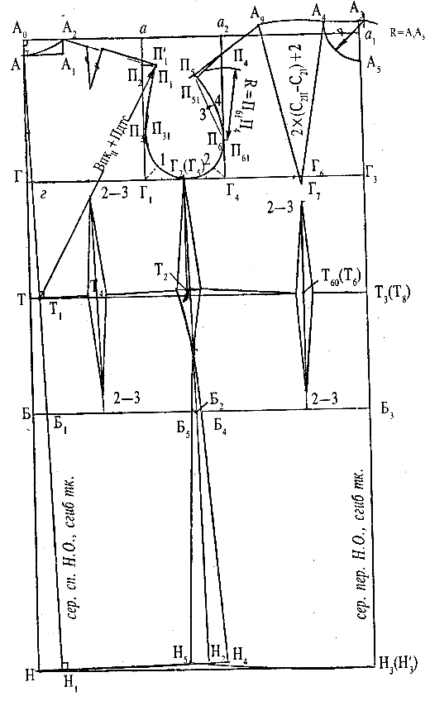

Рис. 4.Чертеж конструкции основы платья

Контрольные вопросы
1.Что такое сетка чертежа основы плечевого изделия?
2.Перечислите необходимые мерки для построения базисной сетки чертежа платья?
3.По какой формуле определяется ширина полочки?

Лабораторная работа № 5.1
Тема: Отвод средней линии спинки
Цель работы: Закрепить полученные знания в ходе занятия.
Оборудование и материалы: Чертеж спинки, сантиметровая лента, карандаши, линейки.
Литература: Можчиль Н.Е. Закройщик легкой женской одежды. Ростов н/Д, 2001.

Отвод средней линии спинки ТТ₁ по линии талии
Таблица 10
Силуэт изделия | Отвод, см
Силуэт изделия | От уровня лопаток |  | От верхней точки
Силуэт изделия | В изделии, цельном по линии талии | В изделии отрезном по линии талии | В изделии цельном по линии талии | В изделии отрезном по линии талии
Полуприлегающий | 1 – 1.5 | 1.5 - 2 | 1.5 - 2 | 2 – 2.5
Приталенный | 1 – 1.5 | 2 – 2.5 | 1.5 - 2 | 2.5 – 3
Прямой | 1 | - | 1.5 | -

При построение отвода от точки А₀ отрезок Г_{г}=0.5ТТ₁. Если отвод производят от уровня лопаток, то если от точки У (в изделиях с разрезной спинкой), величина отрезка Г_{г} зависит от силуэта:
Г_{г}=0.3ТТ₁ для прямого силуэта
Г_{г}=0.6ТТ₁ для приталенного и полуприлегающего силуэтов
В изделиях малого объема проектируют конструктивные элементы (вытачки, рельефы) с раствором по линии талии, плавно переходящим к линии груди. В этом случае сетку чертежа расширяют на суммарную величину этих растворов на уровне груди. Ширина сетки рассчитывается по формуле А₀а₁=С_{г3}+П_{г}+Г_{г}+величина растворов вытачек на уровне груди.
Величина суммарного раствора вытачек и рельефов на уровне груди зависит от их количества и конфигурации. В изделиях полуприлегающего и приталенного силуэтов на фигуры разновесного типа телосложения она ориентировочно равна:
0.5 – 1.5см при наличии раствора в боковой вытачке;
1.5 – 2см при наличии растворов в боковой вытачке и одном или двух швах;
2 – 2.5см при наличии растворов в двух швах и боковой вытачке или в трех швах.

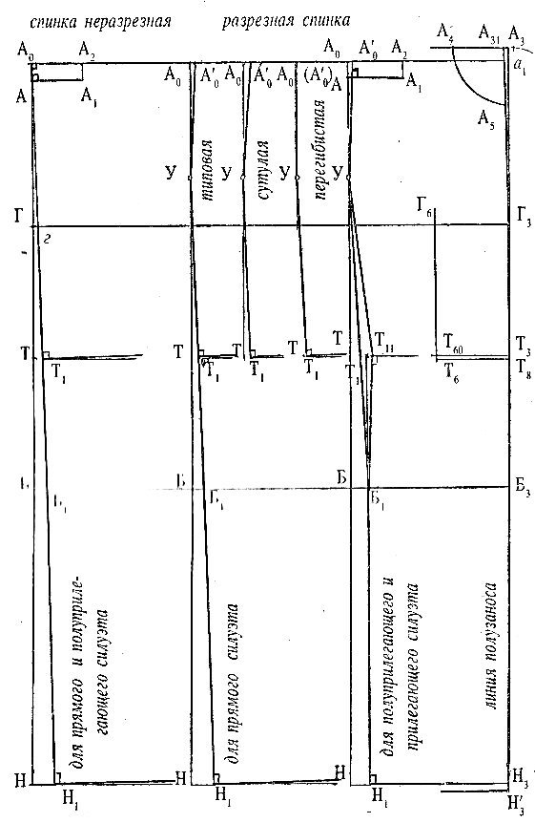

Рис. 5. Отвод средней линии спинки

Контрольные вопросы
- С какой целью отводят средний шов разрезной спинки в линии ростка и на сколько?
- Как построить среднюю линию разрезной спинки в изделиях прямого и приталенного силуэта?

Лабораторная работа № 5.2
Тема: Построение линии борта
Цель работы: Закрепить полученные знания в ходе занятия. Применение теоретических знаний на практической работе.
Оборудование и материалы: Чертеж полочки, карандаши, линейки.
Литература: Можчиль Н.Е. Закройщик легкой женской одежды. Ростов н/Д, 2001.

Построение линии борта
Застежка является необходимым функциональным элементом для большинства швейных изделий, но не менее важно другое ее назначение – фиксировать определенный объем изделия.
Декоративная и функциональная роль застежки зависит от формы и назначения изделия, но в основном варьируется традиционная однобортная и двубортная застежки, реже – застежки ветык.
Чаще всего застежки располагаются по середине переда, реже со смещением в сторону при ассиметричной композиции.
Однобортная застежка расположена по середине переда, называется центральной.
Центральная застежка
- пуговицы располагаются в один вертикальный ряд строго по середине переда (линия полузаноса)
- ширина борта (Ширина полузаноса)
3/4d_{пуг}+1.0=3.0-5.0см
где d_{пуг} – диаметр пуговицы. Минимальная ширина борта d_{пуг}/2+1.0см. То есть край пуговицы не должен подходить к краю борта в готовом изделии ближе, чем на 1.0см (минимальная ширина борта чаще всего используется при конструирование блуз).
Смещенная застежка
- пуговицы размещаются в двух рядах, расположенных симметрично относительно середине переда (линия полузаноса)
- ширина борта – 6.0 – 12.0см, но не более величины мерки Ц_{г} (величина отрезка Г₃Г₆ на чертеже переда). Линию борта строят параллельно линии полузаноса, отступая вправо от нее на величину, равную ширине борта.
Расположение пуговиц по модели, в среднем расстояние между пуговицами 8.0 – 12.0см. В изделии прилегающего силуэта желательно располагать пуговицы на участках наибольшего прилегания изделия к фигуре.
По назначению петли делятся на: долевые (вертикальные), поперечные (горизонтальные) и наклонные.
Центральная застежка
Петли – горизонтальные, вертикальные, наклонные (по модели).
Смещенная застежка
Петли – горизонтальные, наклонные (по модели).
В изделии с планкой по середине переда петли только вертикальные. Длина петли l:
L = d_{пуг}+(0.25-0.5)см

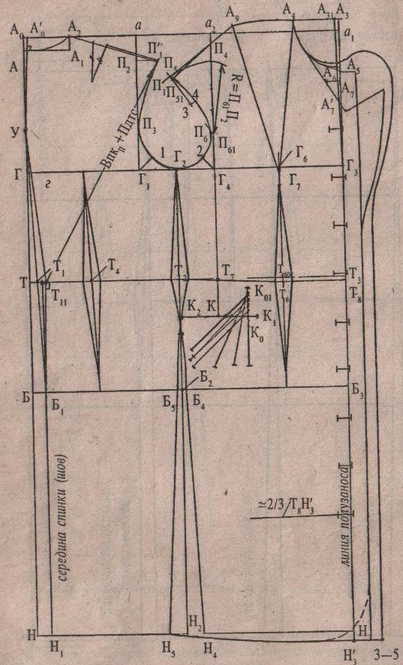

Рис. 6. Чертеж основы конструкции платья с втачными рукавами полуприлегающего силуэта с центральной застежкой и швом по середине
спинки (164-96-104)

Контрольные вопросы
- По какой формуле рассчитывается размер петли?
- Какие бывают застежки?
- Какую роль в одежде играет застежка?
- Какое направление петли может быть?

Лабораторная работа №6
Тема: Разработка чертежа конструкции плечевого изделия с втачными рукава
Цель работы: Закрепить знания полученные знания. Получить навыки выполнения расчетов конструкции и графических приемов построения изделий с втачными рукавами.
Оборудование и материалы: Лекальная бумага, калька, муляжная ткань, карандаши, лекальные линейки, сантиметровая лента, ножницы, манекены, металлическая рулетка, нитки, иголки, булавки, журналы мод.
Литература: Кочесова Л.В. Конструирование женской одежды. М, 2006., «Единый метод конструирования женской одежды» М; ЦБНТИ, 1982.

Описание построения чертежа конструкции основы втачного
одношовного рукава
Таблица 11
№ | Наименование участка конструкции. Расчетная формула | Графическое построение
1 | 2 | 3
1 |  | Провести две взаимно перпендикулярные линии с пересечением в (•) О₁
2 | Высота оката рукава  О₁О₂=О₁О₂ (с чертежа основы платья)=16см О₁О₂-0 | От (•) О₁ ↑ = (•) О₂  Через (•) О₂ → и ← провести горизонталь
3 | Ширина рукава на уровне глубины проймы (вгв)  Р_{п}Р_{л}=Ш_{рук}=(О_{п}+П_{оп})/2=(30.3+6)/2=18.2  О₁РП=О₁Р_{л}=Р_{п}Р_{л}/2=18.2/2=9.1см | От (•) О₁ → = (•) Р_{п}  От (•) О₁ ← = (•) Р_{л}  Из (•) Р_{п} ↑ и ↓ вертикаль = (•) О₃  Из (•) Р_{л} ↑ вертикаль = (•) О₄
4 | Длина рукава  О₃М=Д_{р}-1=55.6-1=54.6см (в отвесном положении длина рукава спереди короче) | От (•) О₃ ↓ = (•) М  Через (•) М ← провести горизонталь
5 | Уровень линии локтя  О₃Л=Д_{р}/2+3=27.8+3=30.8см | От (•) О₃ ↓ = (•) Л  Через (•) Л ← провести горизонталь
6 | Прогиб переднего переката рукава по линии локтя  ЛЛ₁=0.7 – 1см  Для тканей плохо поддающихся ВТО ЛЛ₁=0.5 – 0.7см | От (•) Л ← = (•) Л₁  Соединяем (•) Л₁ с (•) Р_{п} и (•) М  Р_{п}Л₁М-линия переднего переката
7 | Ширина рукава внизу  ММ₁=Ш_{рук.внизу}(вгв)=11.5см  О_{з}+П_{оз}/2 | От (•) М ← = (•)М₁
8 | Скос линии низа рукава  М₁М₂=1.5 – 2см | От (•) М₁ ↓ = (•) М₂  Соединить (•) М₂ с (•) Р_{л} = (•) Л₂  Соединить (•) М₂ с (•) М
9 | Прогиб локтевого переката  Л₂Л₃=1.5 – 2см | От (•) Л₂ ← = (•) Л₃  Соединить (•) Л₃ с (•) Р_{л} и (•) М₂  Р_{л}Л₃М₂ – линия локтевого переката

Продолжение таблицы 11
1 | 2 | 3
10 | Верхняя часть оката рукава  Р_{п}1=Г₄П₆ с чертежа основы платья  Р_{л}Р₃=Г₁П₃  1-1′=0.5-1см  Р₃-Р₃′=0.5-1см  В рукавах с П_{оп} меньше 5см 1-1′ и Р₃-Р₃′ увеличивают на 0.2см на каждый сантиметр уменьшения прибавки по сравнению с П_{оп}=5см. При увеличении О_{п} индивидуальной фигуре по сравнению с типовой 1-1′ и Р₃-Р₃′ увеличивают на 0.2см на каждый сантиметр увеличения (О_{п} типовой фигуры берется из таблицы причем С_{гΙΙΙ} табличный = С_{гΙΙΙ} индивидуальный )  О₃О₅=О₂О₃/2-2  О₂О₆=О₂О₄/2  О₂2=2-2.5см  О₆3=1-2см | От (•) Р_{п} ↑ = (•) 1  От (•) Р_{л} ↑ = (•) Р₃  От (•) 1 → = (•) 1′  От (•) Р₃ ← = (•) Р₃′  От (•) О₃ ← = (•) О₅  Соединить (•) О₅ с (•) 1′  Соединить (•) О₆ с (•) Р₃′  От (•) О₅ по биссектрисе угла О₂О₆ Р₃′  Верхняя часть оката рукава провести через точки 1′, 2, О₂, 3, Р₃′
11 | Нижняя часть оката рукава  1 - 1′′=1 - 1′  Р₃Р₃′′= Р₃Р₃′  Р_{п}Г₂=Г₄Г₂(с чертежа основы платья)+( 1 - 1′)  Р_{п}8=Г₄2(с чертежа основы платья)+ ( 1 - 1′)  Р₃′′4= Р₃′′Г₂/2  4 – 5=1-2см  Нижнюю часть оката рукава провести через точки 1′′, 8, Г₂, 5, Р₃′′ | От (•) 1 ← = (•) 1′′  От (•) Р₃ → = (•) Р₃′′  От (•) Р_{п} ← = (•) Г₂  От (•) Р_{п} по биссектрисе угла 1Р_{п}О₃  Соединить (•) Р₃′′ и Г₂  От (•) 4 ↓ по перпендикуляру рукава Р₃′′Г₂

Продолжение таблицы 11
1 | 2 | 3
12 | Положение шва рукава  При построение основы втачного одношовного рукава шов располагается по середине нижней части рукава  Р_{п}Р= Р_{п}Р_{л}/2  Л₁Л₁₁=Л₁Л₃/2  ММ₁₁=ММ₂/2 | Соединить точки Р, Л₁₁, М₁₁  РЛ₁₁М₁₁-положение шва рукава
13 | Положение надсечек (контрольных точек) по окату рукава. Контрольная надсечка - (•) 1′ соответствует (•) П₆ на пройме переда.  Контрольная надсечка - (•) Р₃′ соответствует (•) П₃(П₃₁) на пройме спинки. Контрольная надсечка - (•) О₂₁ соответствует вершине плечевого шва на пройме. О₂О₂₁=0.7см – постоянная величина для всех размеров  От (•) О₂ → по окату = (•) О₂₁

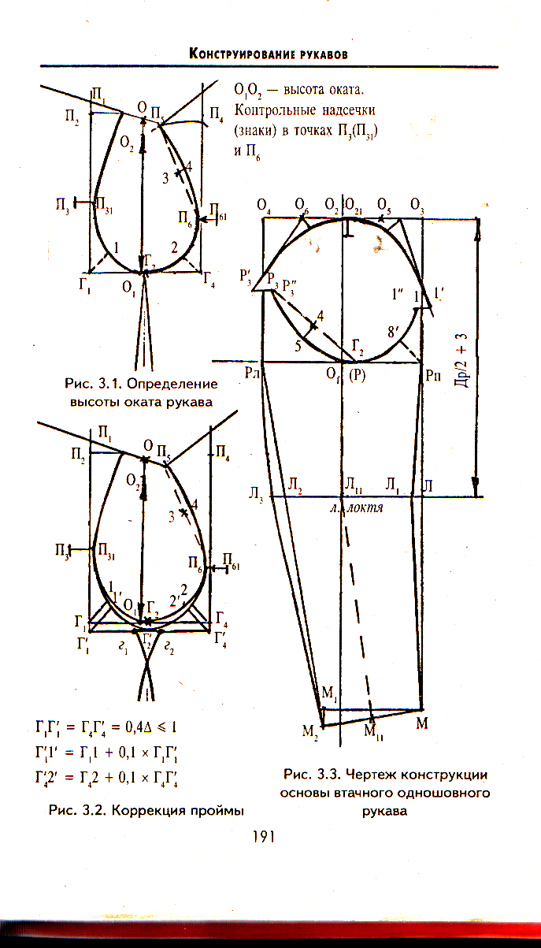

Рис. 7. Определение высоты оката
рукава. О₁О₂-высота оката.
Контрольные
надсечки (знаки) в точках П₃(П₃₁) и П₆

Рис. 9. Чертеж конструкции
основы втачного
одношовного рукава

Г₁Г₁′=Г₄Г₄′=0,4 Δ≤1
Г₁′Г₁=Г₁1+0,1∗ Г₁Г₁′
Г₄′2′=Г₄2+0,1∗Г₄Г₄′
Рис. 8. Коррекция проймы

Контрольные вопросы
- Как подразделяются рукава по количеству деталей?
- Какие мерки необходимы для построения чертежа втачного рукава?
- Как создают различные модели рукавов?
- Как снимаются мерки, необходимые для построения чертежа рукава?
- Как осуществляется построение линии оката рукава?

Лабораторная работа №6.1
Тема: Построение чертежа конструкции втачного одношовного рукава с вытачкой по линии локтя
Цель работы: Закрепить полученные знания в ходе занятия. Получить навыки выполнения расчетов конструкции и графических приемов построения изделия с втачными рукавом и локтевой вытачкой.
Оборудование и материалы: Лекальная бумага, карандаши, линейки, сантиметровая лента
Литература: Кочесова Л.В. Конструирование женской одежды. М, 2006.,

Особенности построения чертежа конструкции втачного одношовного рукава с вытачкой по линии локтя
Таблица 12
№ | Наименование участка. Расчетная формула | Графическое построение
1 |  | Построить основу втачного одношовного рукава
2 | Развертка рукава по переднему перекату  Р_{п}Р₁=Р_{п}Р  Л₁Л₂₂=Л₁Л₁₁  ММ₃=0.5см  М₃М₃₁=0.5см  Р_{п}8=Р_{п}8′ | От (•) Р_{п} → = (•) Р₁  От (•) Л₁ → = (•) Л₂₂  От (•) М → = (•) М₃  Соединить точки Р₁, Л₂₂, М₃  От (•) М₃ ↓ на продолжение Л₂₂М₃ =  (•) М₃₁  Из (•) Р_{п} восстановить перпендикуляр к Р_{п}Л₁ = (•) Р₁₁  Линии Р₁₁, Л₂₂, М₃₁-линия переднего контура рукава  От (•) Р_{п} по биссектрисе угла 1Р_{п}Р₁  Плавно соединить точки 1′, 8, Р₁₁
3 | Развертка рукава по локтевому перекату  Р_{л}Р₂=Р_{л}Р  Л₃Л₄=Л₃Л₁₁  М₂М₄=М₂М₁₁ | От (•) Р_{л} ← = (•) Р₂  От (•) Л₃ ← = (•) Л₄  От (•) М₂ ← по перпендикуляру к М₂Л₃ = (•) М₄  Соединить точки Р₂, Л₄, М₄  Из (•) Р_{л} восстановить перпендикуляр к Р_{л}Л₃ = (•) Р₂₁
4 | Оформление вытачки по линии локтя  Л₃Л₄₁=Л₃Л₄  В окончательном варианте вершина вытачки по линии локтя не должна доходить до линии локтевого переката на 1 – 2см.  Линия Р₂₁, Л₄, Л₄₁, М₄-линия локтевого контура рукава.  Р₂₁6=Р₂₁Р₃′/2  6 – 7 = 1-1.5см | Из (•) Л₃ восстановить перпендикуляр к Л₃Л₄  Полученный отрезок уравнять с Л₃Л₄ = (•) Л₄₁  (•) Л₄₁ соединить с (•) М₄  (•) Р₂₁ соединить с (•) Р₃′  От (•) 6 по перпендикуляру к Р₂₁Р₃′ = (•) 7  Плавно соединить толчки Р₃′, 7, Р₂₁

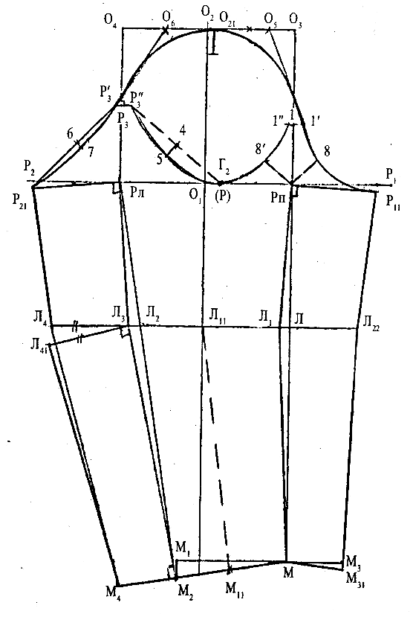

Рис. 10. Чертеж конструкции втачного одношовного рукава с вытачкой
по линии локтя
Контрольные вопросы
- Чем различаются рукав с вытачкой по линии локтя от прямого втачного рукава?
- Как строится вытачка по линии локтя?
- Как построить линию низа рукава?
- В чем заключается проверка чертежа основы конструкции рукава после его построения?

Лабораторная работа № 6.2
Тема: Особенности построения чертежа конструкции втачного рукава с верхним и нижним швами
Цель работы: Закрепить знания полученные знания. Получить навыки выполнения расчетов конструкции и графических приемов построения втачного рукава с верхним и нижним швами
Оборудование и материалы: Лекальная бумага, калька, муляжная ткань, карандаши, лекальные линейки, сантиметровая лента, ножницы, манекены, металлическая рулетка, нитки, иголки, булавки, журналы мод.
Литература: Кочесова Л.В. Конструирование женской одежды. М, 2006., «Единый метод конструирования женской одежды» М; ЦБНТИ, 1982.

Особенности построения чертежа конструкции втачного рукава
с верхним и нижним швами
Чертеж данного рукава строится на основе втачного одношовного рукава с вытачкой по линии локтя со следующими изменениями.
Высоту оката при построение увеличить на 0.5см: О₁О₂=О₁О₂ (с чертежа изделия) +0.5см.
В верхней части рукава проектируют вытачку которая дает возможность регулировать длину оката рукава относительно длины проймы изделия:
О₂О₂′=1.5 – 2.5см От (•) О₂ → = (•) О₂′
О₂О₂′′=1 – 2см От (•) О₂ ← = (•) О₂′′
Суммарный раствор вытачки составляет 2.5 – 4.5см. Длина вытачки 4 – 8см, вершина вытачки - (•) О₂′′′. Если изделие с плечевыми накладками, то величина раствора вытачки откладывают симметрично относительно (•) О₂.
В более распространенном варианте основная часть верхнего шва рукава проходит через точки: О₁, Л₁₁, М₁₁. В этом случае линию верхнего контура передней половинки рукава провести через точки О₂′, О₂′′′, О₁, Л₄₁, М₁₁, задней половинки через точки О₂′′, О₂′′′, О₁, Л₁₁, М₁₁.
Если объем рукава по внешней его стороне увеличен в области плечевого пояса, то линию верхнего контура передней половинки рукава проводят через точки О₂′, О₂′′′, О₁₁, М₁₁, задней половинки через точки О₂′′, О₂′′′, О₁₂, Л₁₁, М₁₁,
где О₁О₁₁=О₁О₁₂=0.5см От (•) О₁ ← = (•) О₁₁
От (•) О₁ → = (•) О₁₂
Если объем рукава по внешней его стороне увеличен по всей длине руки, то линию верхнего контура рукава проводят через точки О₂′, О₂′′′, О₁₁, Л₁₁′, М₁₁, задней половинки через точки О₂′′, О₂′′′, О₁₂, Л₁₁′′, М₁₁,
где Л₁₁ Л₁₁′= Л₁₁ Л₁₁′′=0.5см
От (•) Л₁₁ ← = (•) Л₁₁′
От (•) Л₁₁ → = (•) Л₁₁′′
К данной конструкции рукава, как правило, прибегают при проектирование рукава объемной формы или если рука имеет значительные жировые отложения в верхней части
ОО₂=44 – 56=2.5см
ОО₂=48 – 52=2см
ОО₂=54=1.5см

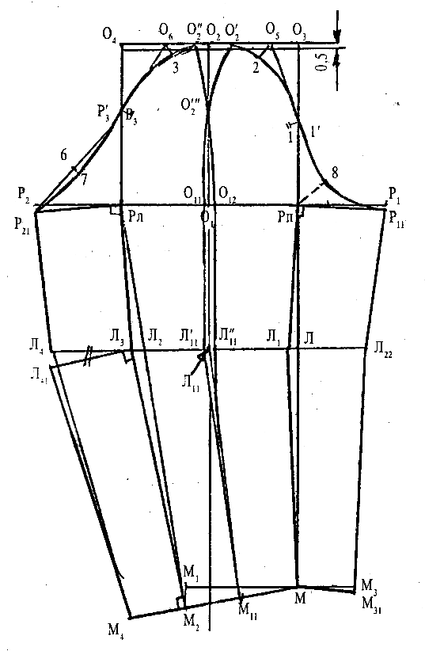
Рис. 11. Особенности построения чертежа конструкции втачного рукава
с верхним и нижним швами

Контрольные вопросы
- На какой основе строится рукав с верхним и нижним швами?
- Через какие точки проводят верхний контур передней половинки рукава?
- Через какие точки проводят верхний контур задней половинки рукава?
- Величины каких отрезков, взятых с чертежа переда и спинки, участвуют в построении чертежа рукава?

Лабораторная работа № 6.3
Тема: Построение чертежа конструкции втачного рукава с верхней и нижней половинкой
Цель работы: Закрепить знания полученные знания. Получить навыки выполнения расчетов конструкции и графических приемов построения втачного рукава с верхней и нижней половинкой
Оборудование и материалы: Лекальная бумага, калька, муляжная ткань, карандаши, лекальные линейки, сантиметровая лента, ножницы, манекены, металлическая рулетка, нитки, иголки, булавки, журналы мод.
Литература: Кочесова Л.В. Конструирование женской одежды. М, 2006., «Единый метод конструирования женской одежды» М; ЦБНТИ, 1982.

Построение чертежа конструкции втачного рукава с верхней и нижней половинкой
Таблица 13
№ | Наименование участка конструкции. Расчетная формула | Графическое построение
1 | 2 | 3
1 |  | Построить основу втачного одношовного рукава
2 | Линия переднего контура нижней части рукава  Р_{п}Р₅=Л₁Л₅=ММ₅=3 – 4см  Линия Р₅₁, Л₅, М₅₁ – линия переднего контура нижней части рукава.  Примечание: для тканей, трудно поддающихся ВТО (в данном случае оттяжке переднего среза нижней части рукава), ширину переката по линии низа рукава увеличивают, одновременно сокращая прогиб переднего переката:  ММ₅=Р_{п}Р₅+(0.5 – 1)см  ЛЛ₁=ЛЛ₁+(с основы рукава)-(0.5 - 1)см | От (•) Р_{п} ← = (•) Р₅  От (•) Л₁← = (•) Л₅  От (•) М ← = (•) М₅  Соединить точки Р₅, Л₅, М₅ и продолжить линию до пересечения с нижней частью оката = (•) Р₅₁ и линии низа рукава = (•) М₅₁
3 | Линия переднего контура передней части рукава (развертка относительно линии переднего переката)  Р_{п}Р₁=Р_{п}Р₅  Л₁Л₄=Л₁Л₅  ММ₃=ММ₅  Р_{Ι}Р_{ΙΙ}=Р₅Р₅₁  М₃М₃₁=М₅М₅₁ | От (•) Р_{п} → = (•) Р₁  От (•) Л₁→ = (•) Л₄  От (•) М → = (•) М₃  От (•) Р₁ ↑ на продолжении Л₄Р₁ = (•) Р₁₁  От (•) М₃ ↓ на продолжении Л₄М₃ = (•) М₃₁  Линия Р₁₁, Л₄, М₃₁ – линия переднего контура верхней части рукава
4 | Оформление линии оката верхней части рукава  Р_{п}8=Р_{п}8′ | От (•) Р_{п} по биссектрисе угла 1Р_{п}Р₁ = (•) 8  Плавно соединить точки 1′, 8, Р_{п}
Продолжение таблицы 13

1 | 2 | 3
5 | Линия локтевого контура нижней части рукава  Р_{л}Р₄=1-6см  Л₆Л₇=Л₂Л₃=1 – 1.5см  Линия Р₄, Л₇, М₄ – линия локтевого контура верхней части рукава | От (•) Р_{л} → = (•) Р₄  От (•) М₂ → = (•) М₄  Соединить точки Р₄ и М₄ = (•) Л₆  От (•) Л₆ ← = (•) Л₇.  Соединить точки Р₄, Л₇, М₄ и продлить до пересечения с нижней частью оката рукава = (•) Р₄₁.
6 | Линия локтевого среза верхней части рукава (развертка относительно линии локтевого переката)  Р_{л}Р₂=Р_{л}Р₄  Л₃Л₈=Л₃Л₇  М₂М₆=М₂М₄  Р₂Р₂₁=Р₄Р₄₁+0.5см (для посадки локтевого среза верхней части рукава в районе локтя)  Линия Р₂₁Л₈М₆ – линия локтевого контура верхней части рукава | От (•) Р_{л} ← = (•) Р₂  От (•) Л₃ ← = (•) Л₈  От (•) М₂ ← = (•) М₆  Соединить точки Р₂, Л₈, М₆  От (•) Р₂ ↑ на продолжении Л₈Р₂ = (•) Р₂₁
7 | Оформление линии оката.  Плавно соединить (•) Р₃′ и верхнюю часть рукава (•) Р₂₁

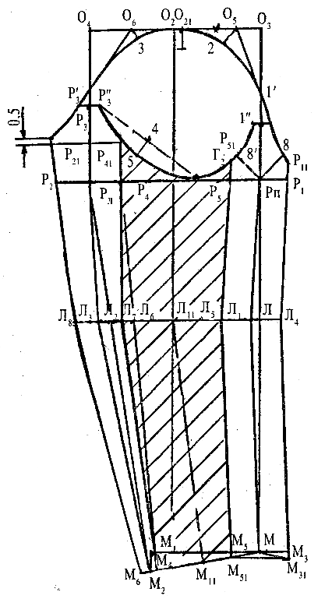

Рис. 12. Чертеж конструкции втачного рукава с верхней и нижней половинкой

Контрольные вопросы
- На какой основе строится рукав?
- Из скольких частей состоит рукав?
- Как оформить линию оката верхней части рукава?
- Как определить вертикальный диаметр незамкнутой проймы?

Лабораторная работа № 7
Тема: Построение чертежа конструкции воротника стойки
Цель работы: Закрепить знания, полученные на занятии. Приобрести навыки построения различных видов воротников на стойке
Оборудование и материалы: Лекальная бумага, калька, муляжная ткань, карандаши, лекальные линейки, сантиметровая лента, ножницы, манекены, металлическая рулетка, нитки, иголки, булавки, журналы мод.
Литература: Кочесова Л.В. Конструирование женской одежды. М, 2006.,

Прямая стойка (верхний край не прилегает к шеи)
Чертеж стойки представляет собой прямоугольник
- Строим прямой угол в (•) А
- Линия втачивания АВ: АВ=Д_{гор} От (•) А ← = (•) В
- Высота стойки:
АА₁=3.0-4.0см (среднее решение) От (•) А ↑ = (•) А₁
ВВ₁=АА₁=3.0-4.0см От (•) В ↑ = (•) В₁

Воротник «Хомутик» (вариант прямая стойка)
- Строем прямой угол в (•) А
- Линия втачивания АВ: АВ=Д_{гор} От (•) А ← = (•) В
- Высота стойки:
АА₁=6.0-10.0см От (•) А ↑ = (•) А₁
ВВ₁=АА₁=6.0-10.0см От (•) В ↑ = (•) В₁
- Концы воротника оформляются по модели
1вариант – концы воротника расходятся
2вариант - концы воротника сходятся
По желанию горловина может быть расширена по плечевым срезам на 1.0 – 3.0см и слегка углублена по середине переда. Крой воротника «хомутик» предпочтителен под углом 45°к направлению нити основы (по косой).
Стойка воронкообразной формы (верхний край отстает от шеи)
- Строим прямой угол в (•) О
- ОВ=2.0 – 4.0см от (•) О↑ = (•) В (чем больше ОВ, тем больше «воронка»)
- Линия втачивания воротника ВА:
ВА=Д_{гор}-К От (•) В→ R =ВА, сделать засечки на
где К=0.05*ОВ горизонтальной стороне угла = (•) А
Линия втачивания оформить выпуклой кривой, соединяя точки А и В.
- Высота стойки:
ВВ₁=2.0 – 4.0см (среднее решение) От (•) В ↑ = (•) В₁
АА₁=ВВ₁=2.0-4.0см От (•) А ↑ по перпендикуляру к линии
втачивания = (•) А₁
- Линия верхнего края стойки провести через точки А₁ и В₁ параллельнолинии втачивания.
Конусообразная стойка (прилегает к шее)
- Строим прямой угол в (•) А
- Линия втачивания
АА₁=3.0-5.0см От (•) А ↑ = (•) А₁
АВ=Д_{гор}-К От (•) А₁ ← R = А₁В сделать засечку на горизонталь где, К=0.05* АА₁. ной стороне = (•) В
Линию втачивания провести вогнутой кривой, плавно входя в прямую АВ на расстояние через АВ от (•) В, соединяя точки А₁ и В. Если концы стойки заходят друг на друга, до линии втачивания продолжаем вправо по ширине борта:
А₁А₃=1.5-3.0см (по модели) От (•) А₁ → по линии втачивания = (•) А₃
- Высота стойки:
ВВ₁=2.0 – 4.0см (среднее решение) От (•) В ↑ = (•) В₁
А₁А₂= ВВ₁=2.0 – 4.0см От (•) А ↑ по перпендикуляру к линии
втачивания = (•) А₂
- Линия верхнего края стойки проводим через точки А₁ и В₁ параллельно линии втачивания.
Цельнокроеная стойка
А₂А₂₁=А₄А₄₁=2.0-3.0см От (•) А₂ ↑ = (•) А₂₁
От (•) А₄ ↑ = (•) А₄₁
А₂₁А₂₂=0.5см От (•) А₂₁ ← = (•) А₂₃
(•) А₂₂ и (•) А₄₁ плавно соединить с линией плеча А₀А₀′=0.5см
От (•) А₀ ↑ = (•) А₀′.
Соединить плавно (•) А₂₂ и (•) А₀′. Для лучшего прилегания к фигуре вырез оформить выпуклой линией.
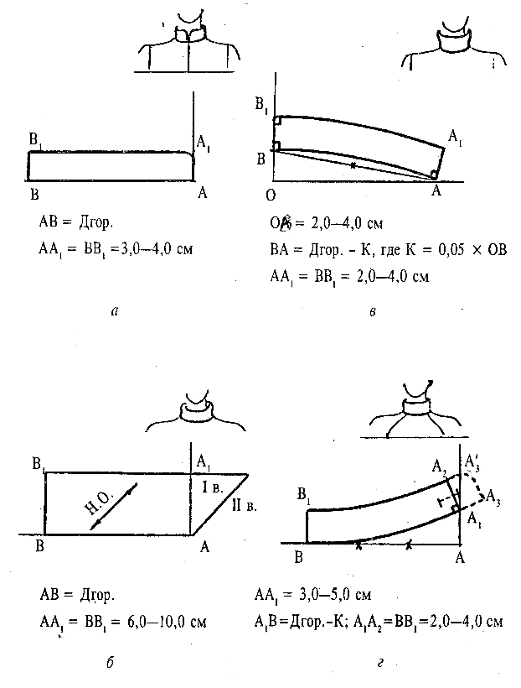

Рис. 13. Чертеж конструкции воротника стойки

Рис. 13. Воротники-стойки для изделий с застежкой доверху: а - прямая стойка; б – воротник «хомутик»; в – воронкообразная стойка; г – конусная стойка

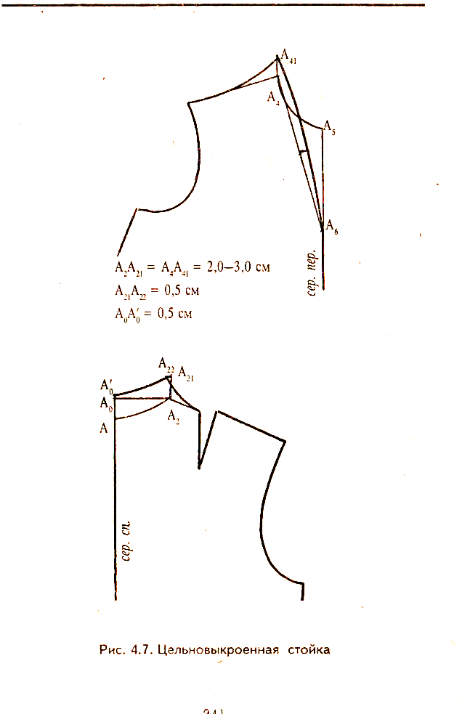

А₂А₂₁=А₄А₄₁=2,0 – 3,0см
А₂₁А₂₂=0,5см
А₀А₀′0,5см

Рис. 14. Цельновыкроенная стойка

Контрольные вопросы
- Какие формы воротника бывают?
- Чем определяется степень прилегание воротника к шее?
- В чем заключается особенности построения воротника – стойки?
- Что означает термин «комбинированная застежка»?

Лабораторная работа № 7.1
Тема: Построение чертежа конструкции воротника на основе жакета
Цель работы: Закрепить знания, полученные на занятии. Приобрести навыки построения различных видов воротников на основе жакета
Оборудование и материалы: Лекальная бумага, калька, муляжная ткань, карандаши, лекальные линейки, сантиметровая лента, ножницы, манекены, металлическая рулетка, нитки, иголки, булавки, журналы мод.
Литература: Кочесова Л.В. Конструирование женской одежды. М, 2006.,

Построение чертежа конструкции воротника на основе жакета
Построение воротника данного типа производится на горловине переда, линия горловины и линия лацкана предварительно оформляется согласно модели.
На чертеже спинки измеряется длина горловины спинки Д_{гор.сп}.
Принцип построения сводят к определению величины подъема середины воротника относительно линии плеча переда и определению формы линии втачивания воротника в горловину. Величина подъема середины воротника определяется положением линии перегиба лацкана.
Положение линии перегиба лацкана задается высотой стойки и уровнем первой петли застежки.
Численное значение высоты стойки выбирают в интервале 2.5 – 4.0см. Чем выше расположена первая петля и чем ниже стойка, тем больше мягкая форма воротника и тем меньше он прилегает к шее.
Расстояние середины воротника от линии плеча у плосколежащих воротников сокращается до 5.0 – 6.0см. Построение линии отлета и концов воротника по модели и должно быть гармонично связано с оформлением лацкана.
Построение чертежа отложного воротника для изделий с лацканами состоит из трех этапов:
- оформление линии горловины и линии лацкана (по модели);
- построение линии втачивания воротника;
- построение линии отлета и концов воротника.

Построение чертежа конструкции воротника с прямой линией
перегиба лацкана
Исходными данными для построения такого воротника является длина линии горловины спинки, высота стойки и эскиз модели. Высота стойки В_{ст} зависит от проектируемой формы воротника:
2 – 2.5см для пологих воротников мягкой формы с неплотным прилеганием к шее;
3 – 3.5см для воротников более строгих отвесных форм с плотным прилеганием к шее.
Построение начинают с определения положения линии перегиба лацкана, которое зависит от глубины застежки и глубины стойки. На линии края борта на 0.5 – 1.0см выше первой петли обозначают точку Л – нижний конец линии перегиба лацкана.
Высоту стойки минус 0.5см откладывают вправо от точки А₄ на продолжении плечевой линии полочки:
А₄В=В_{ст}-0.5см.
Через точки Л и В проводят линию перегиба лацкана, относительно которой на полочке моделируют линию лацкана, раскепа и угла воротника. Затем их контуры зеркально отражаются относительно линии перегиба лацкана и получают развертку полочки, для которой таким образом определен подъем или спуск горловины А₅А₆.
Проводят касательную к линии горловины полочки параллельно линии перегиба лацкана: Ф – точка касания к линии горловины; Ф₁ – точка пересечения касательной с плечевой линией.
От точки Ф₁ вверх на продолжении линии ФФ₁ откладывают отрезок Ф₁В₁:
Ф₁В₁=L_{rсп}+(0 – 0.5)см
Из точки Ф как из центра проводят дугу радиусом, равным ФВ₁. На дуге делают засечку радиусом В₁В₂, который равен 2 – 7см.
Величина отрезка В₁В₂ определяет направление наклона линии втачивания воротника, что в свою очередь, влияет на его форму:
В₁В₂=2 – 7см,
Где меньшая величина берется для воротников костюмного типа с высокой стойкой, большая – для воротников менее строгих форм с низкой стойкой.
Из точки В₂ проводят касательную к линии горловины. Линию втачивания воротника в горловину оформляют плавно с перегибом 0.3 – 0.7см относительно касательной и далее по линии горловины полочки.
ИЗ точки В₂ восстанавливают перпендикуляр к линии втачивания воротника в горловину, на котором откладывают ширину воротника посередине и обозначают проектируемую высоту стойки:
В₂В₃=7.0 – 10.0см (по модели)
В₂В₄=2.0 – 3.5см.
Через точку В₄ плавной кривой проводят линию перегиба стойки, переводя ее в линию перегиба лацкана.
Из точки В₃ проводят перпендикуляр к прямой В₂В₃, линии отлета и концов воротника оформляют по модели.
Аналогично строят воротники шаль и апаш, если нижний воротник втачной. Воротники шаль и апаш мягкой формы с прямой линией перегиба лацкана, как правило, строят цельнокроеными с деталью полочки и втачными по линии горловины спинки.

Построение чертежа конструкции воротника с вогнутой
линией перегиба лацкана

Построение начинают с оформления линии горловины.
На линии борта на 0.5 – 1см выше первой петли обозначают точку Л. Высшую точку горловины А₄ соединяют с точкой Л прямой линией и продолжают ее вверх.
Горловину полочки оформляют по модели. Классической вариант – оформление горловины с прогибом по середине отрезка А₄Л:
[1 - 2] = 1 – 4см (по модели).
Горловину полочки проводят плавной вогнутой линией через точки А₄, 2 и Л. Из точки А₄ как из центра проводят дугу радиусом, равным отрезку А₄В:
А₄В=L_{rсп}+0.5см.
На дуге делают засечку радиусом ВВ₁:
В○ R=ВВ₂=2 – 4.5см (по дуге),
где большая величина берется для воротников мягких форм с небольшой стойкой.
Вспомогательную точку 3 находят на перпендикуляре из точки 1 к линии А₄Л; величина прогиба [1 - 3], как правило, несколько меньше прогиба по линии горловины:
[1 - 3] = [1 - 2] – (0.5 – 1.5)см.
Линию втачивания воротника в горловину оформляют плавно через точки В₁, А₄, 3, Л.
Из точки В₁ восстанавливают перпендикуляр к линии втачивания воротника в горловину, на котором откладывают ширину воротника посередине:
В₁В₂=7 – 10см.
Из точки В₂ восстановить перпендикуляр к прямой В₁В₂, далее линии отлета и концов воротника оформляют по модели.

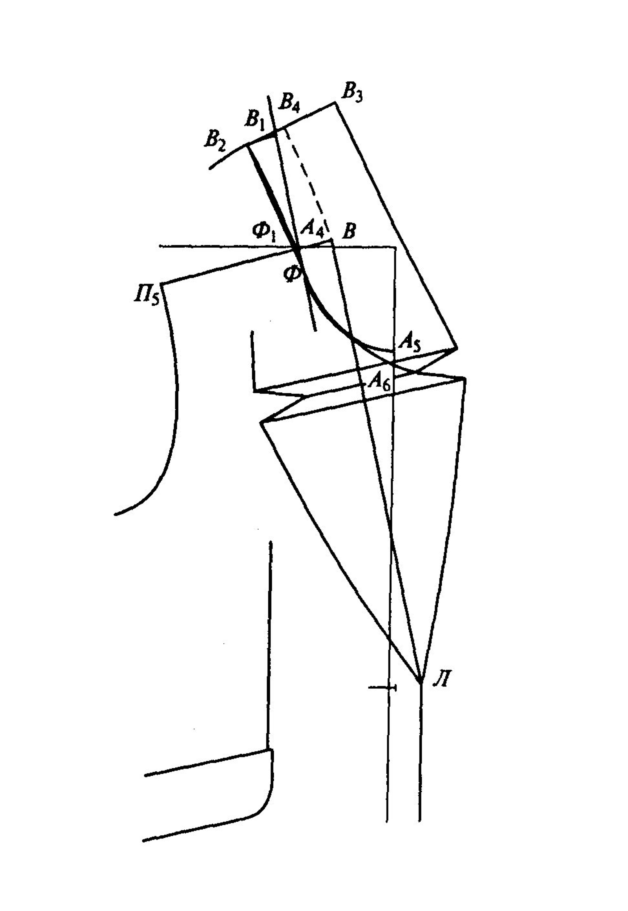

Рис. 15. Чертеж конструкции воротника с прямой линией перегиба лацкана
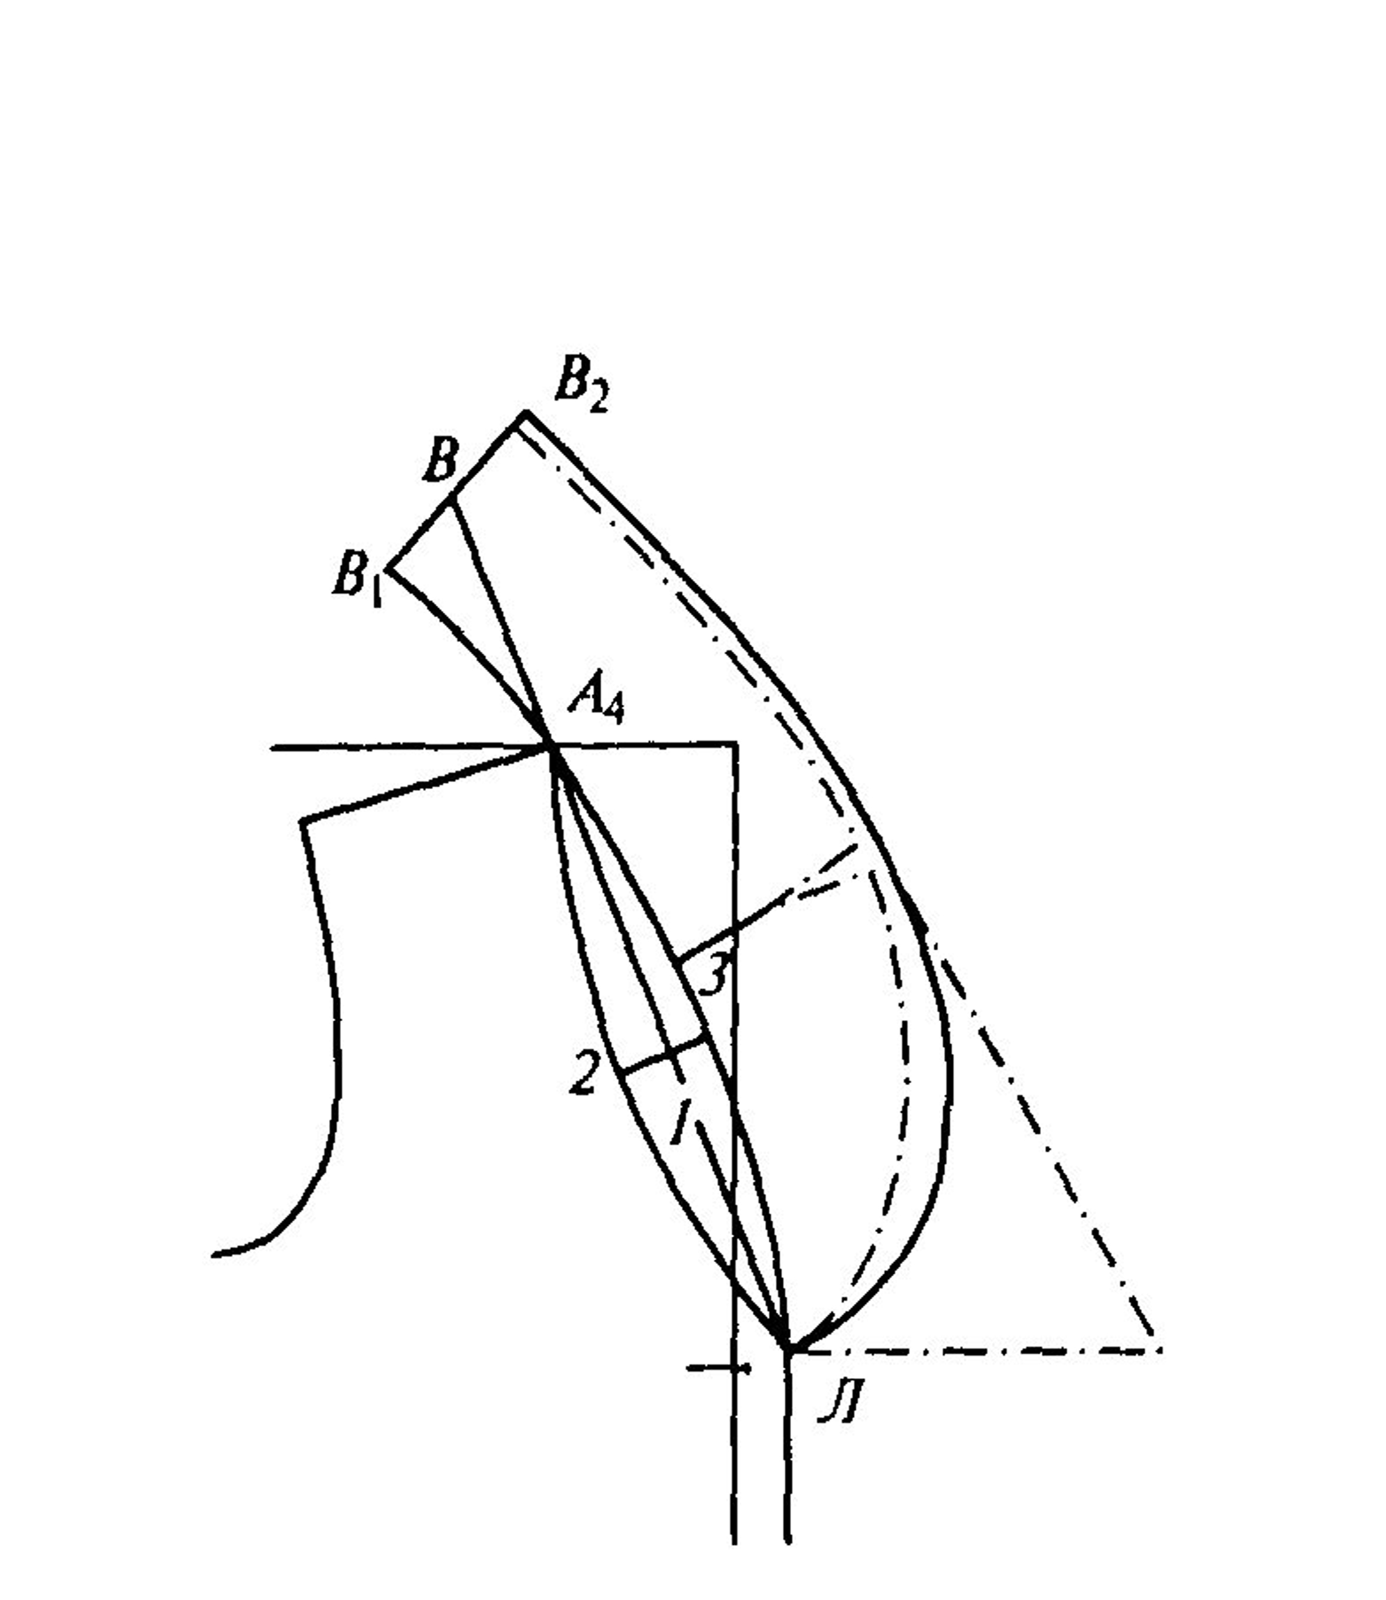
Рис. 16. Чертеж конструкции воротника с вогнутой линией перегиба лацкана

Контрольные вопросы
- Какова общая схема построения отложного воротники для изделия с лацканами?
- От чего зависит положение линии перегиба лацкана?
- При каком положении линии перегиба лацкана достигается максимальное прилегание воротника к шее?

Лабораторная работа № 7.2
Тема: Построение чертежа конструкции плосколежащих воротников
Цель работы: Закрепить знания, полученные на занятии. Приобрести навыки построения различных видов плосколежащих воротников
Оборудование и материалы: Лекальная бумага, калька, муляжная ткань, карандаши, лекальные линейки, сантиметровая лента, ножницы, манекены, металлическая рулетка, нитки, иголки, булавки, журналы мод.
Литература: Кочесова Л.В. Конструирование женской одежды. М, 2006.,

Конструирование плосколежащих воротников

Плосколежащие воротники еще называются подкройными, так как строят их на горловине полочки и спинки, а по сравнению с другими видами воротников они имеют более плоскую форму. Подкройные воротники могут быть совсем без стойки (Плосколежащие) или с небольшой стойкой (1 – 2см).
Для построения воротника спинку и полочку совмещают по плечевым линиям так, чтобы высшие точки горловины А₂ и А₄ совпадали, а конечные плечевые точки П₁ и П₅ заходили на 1 – 3см.
При большем заходе подъем стойки увеличивается.
Построение производят при закрытых плечевых вытачках полочки и спинки.
Линия втачивания воротника повторяет линию горловины полочки и спинки. Ширину воротника, линии отлета и концов оформляют по модели.
На основе плосколежащих разрабатывают модели фантазийных воротников.

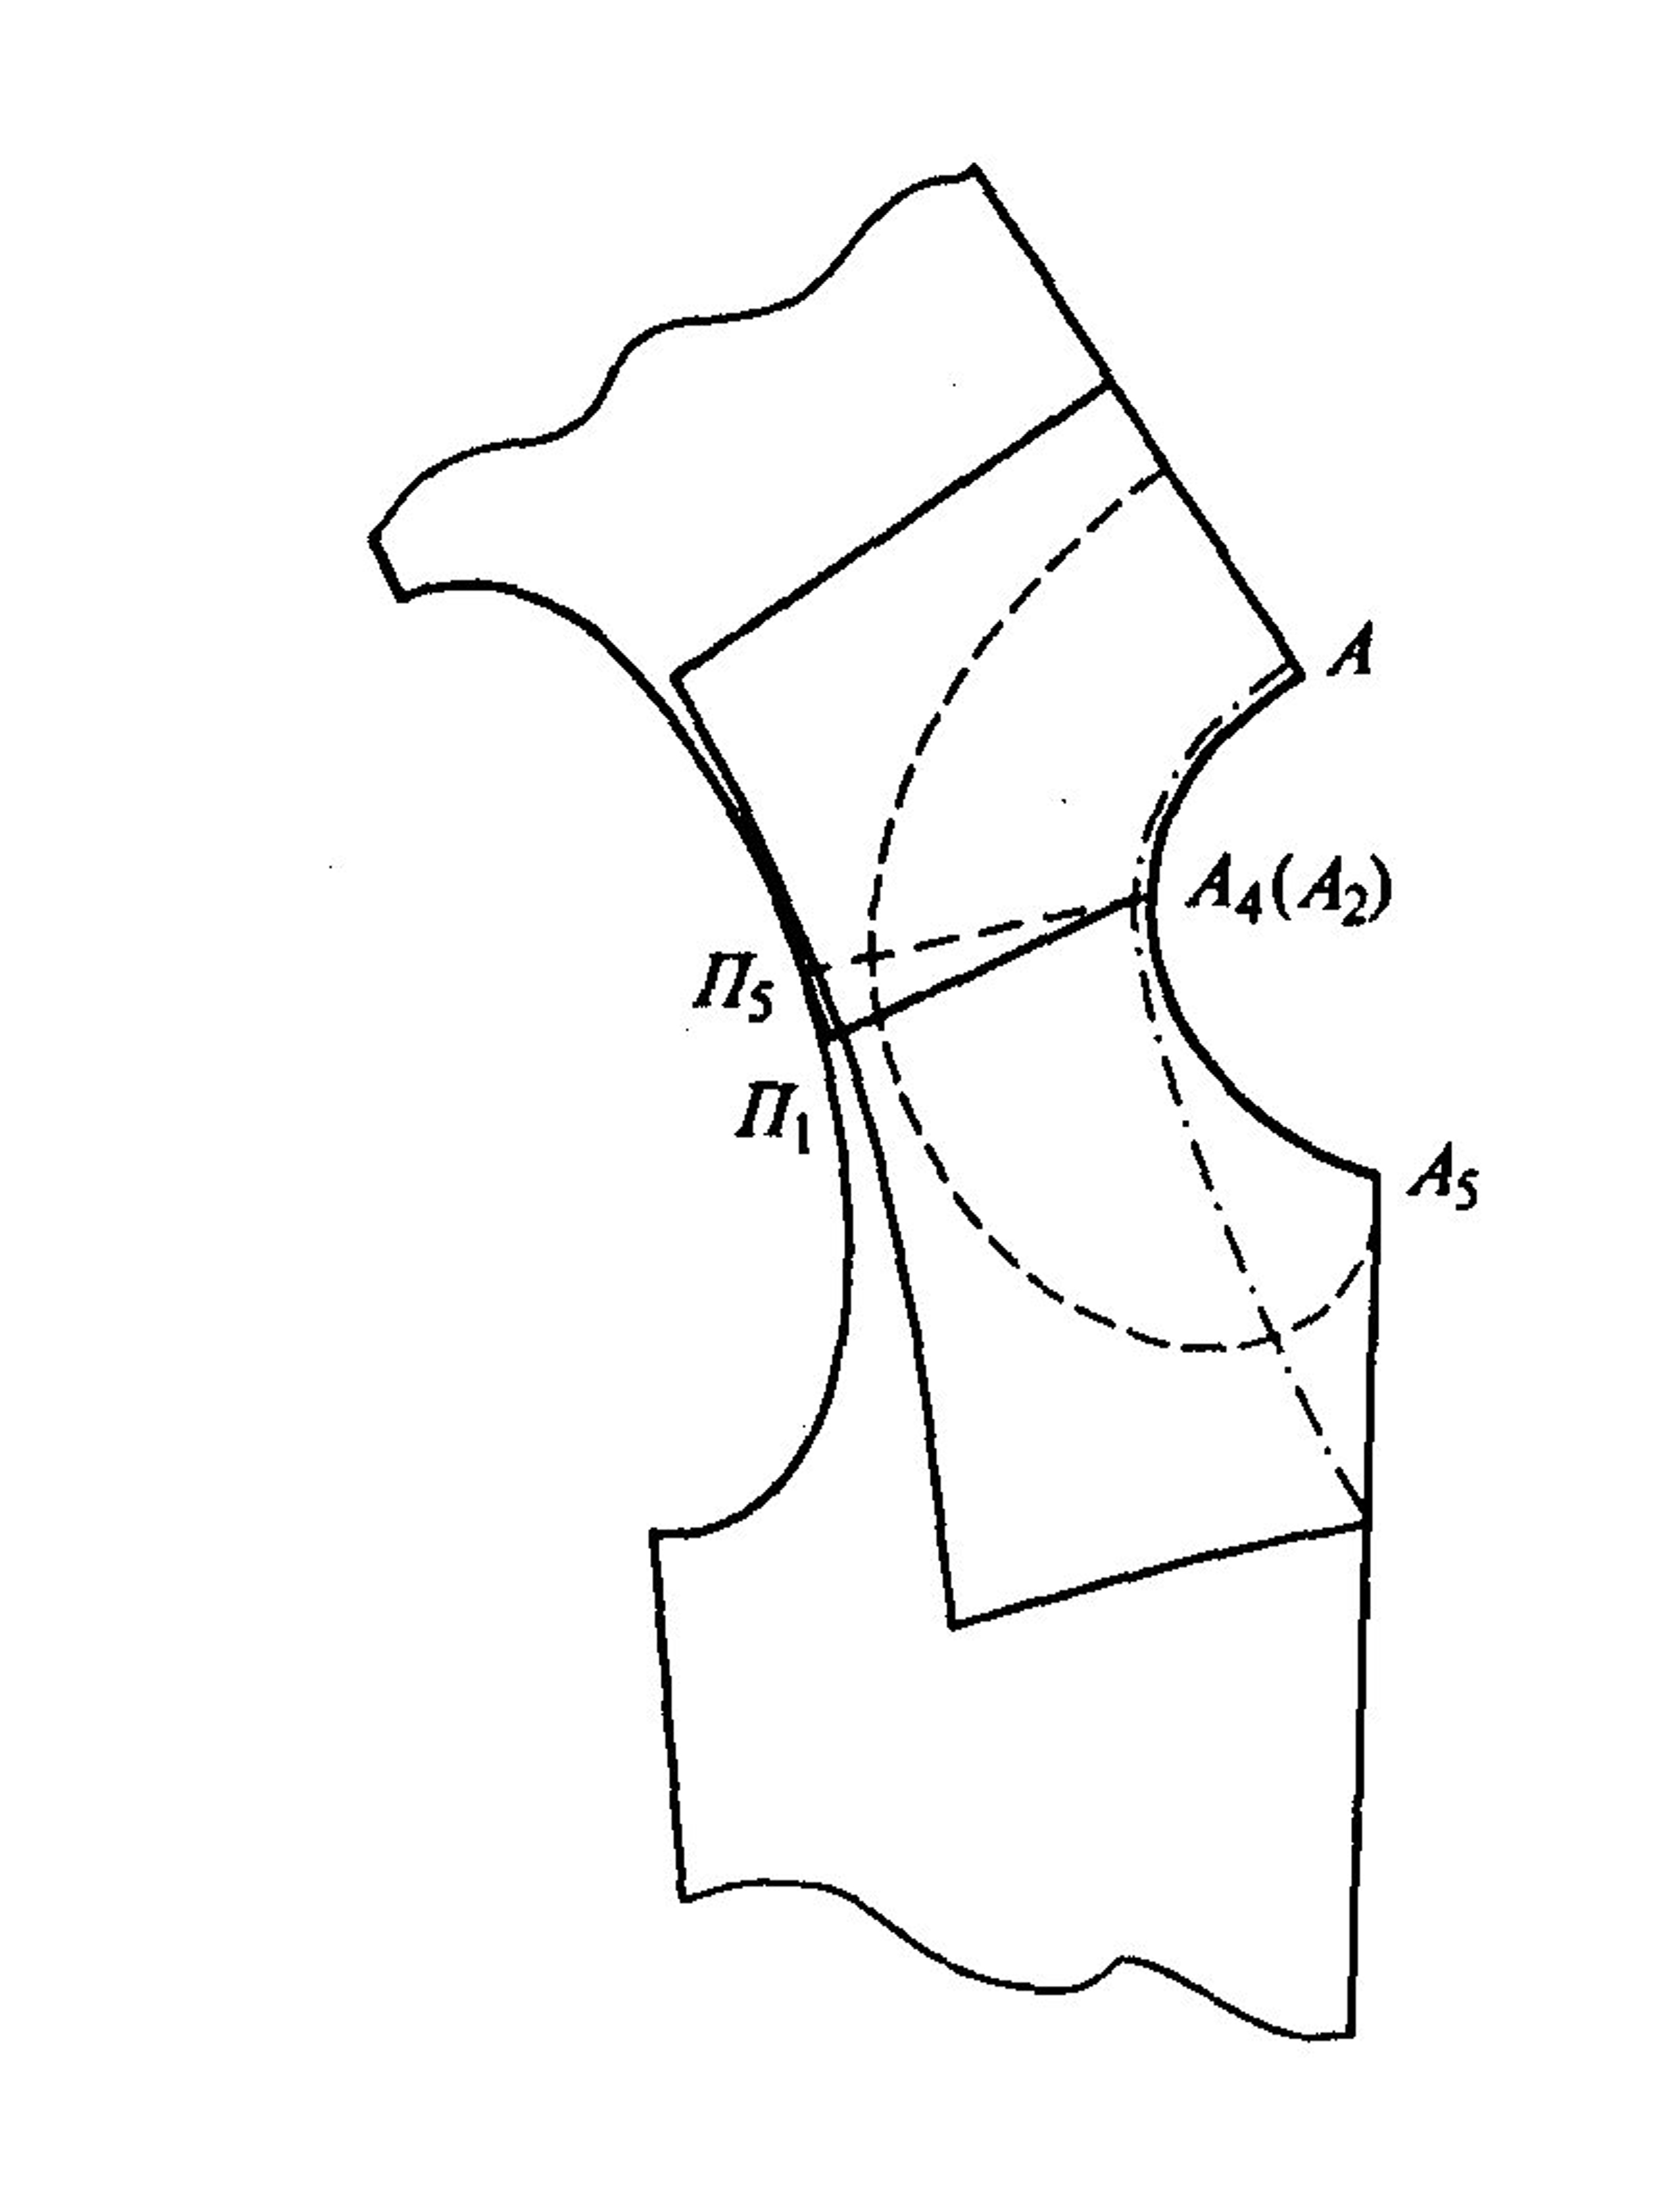
Рис. 17. Чертеж конструкции плосколежащего воротника

Контрольные вопросы
- Что такое раскеп?
- В чем заключается сущность построения чертежей плосколежащих воротников?

Лабораторная работа № 8
Тема: Построения чертежа конструкции рубашечного рукава
Цель работы: Закрепить знания, полученные на занятии. Получить навыки построения изделия с рукавами рубашечного покроя. Продолжить работу по совершенствованию навыков оформления конструктивно-декоративных линий изделия в точном соответствии с эскизом модели.
Оборудование и материалы: Лекальная бумага, калька, муляжная ткань, карандаши, лекальные линейки, сантиметровая лента, ножницы, манекен, нитки, иголки, булавки, журнал мод.
Литература: Кочесова Л.В. Конструирование женской одежды. М, 2006.,

Построение чертежа конструкции рукава рубашечного типа к изделию с углубленной овальной проймой
Построение рукава начинают с измерения длины проймы изделия и выбора В_{ок.р}, Д_{л.пр}. Д_{л.пр} – сумма длин контуров спинки и переда.
Д_{пр}=Д_{пр.сп}+Д_{пр.пер}
_{Таблица 14}
№ | Наименование участка конструкции. Расчетная формула. | Графическое построение
1 | 2 | 3
1 |  | Построить основу втачного рукава.
2 | В_{ок.рук} О₁О₂=В_{ок} | Из (•) О₁ ↑ = (•) О₂
3 | Ширина рукава под проймой  О₂Р₁=О₂Р₂=Д_{пр}/2 | Из (•) О₂ на горизонталь О₁ ← и → сделать засечки R= Д_{пр}/2 = (•) Р₁ и Р₂
4 | Положение переднего и локтевого переката  О₁Р_{п}=О₁Р₁/2  О₁Р_{л}=О₁Р₂/2 | Из (•) Р_{п} ↑ по перпендикуляру к Р₁Р₂  Из (•) Р_{л} ↑ по перпендикуляру к Р₁Р₂
5 | Положение вспомогательных точек 1, 2, 4, Р₃, 3, 6  Р_{п}1=О₁О₂/2 для рукавов с В_{ок}<10см  Р_{п}1= О₁О₂/2-0.5см для рукавов с В_{ок}≥10см  Р_{л}Р₃=Р_{п}1+1 | Из (•) Р_{п} ↑ = (•) 1  (•) 1 соединить прямыми линиями с (•) О₂ и (•) Р₁ и на середине отрезка обозначить точки 2 и 4 соответственно  Из (•) Р_{л} ↑ = (•) Р₃  (•) Р₃ соединить прямыми линиями с (•) О₂ и (•) Р₂ и на середине отрезка обозначить точки 3 и 6 соответственно
6 | Положение вспомогательных точек 2′, 5′, 3′, 7  2 - 2=3 - 3′=0.5 – 1.5см где 0.5см для рукавов с В_{ок}=3 – 7см  1см – для рукавов с В_{ок}=12 – 14см  4 – 5=0.1О₁О₂  Линию оката рукава проводят через точки Р₂, 7, Р₃, 3′, О₂, 1, 5, Р₁ | Из (•) 2 ↑ по перпендикуляру к О₂1 = (•) 2′  Из (•) 3 ↑ по перпендикуляру к О₂ Р₃ = (•) 3′  Из (•) 4 ↓ по перпендикуляру к 1Р₁ = (•) 5  Из (•) 6 ↓ по перпендикуляру к Р₃Р₂ = (•) 7

Продолжение таблицы 14
1 | 2 | 3
7 | Контроль длины контура оката рукава.  Длина контура оката рукава сопоставляют с длиной контура проймы изделия. Если длина контура оката рукава превышает длину контура проймы изделия на величину не превышающую посадку оката рукава для данного В_{ок}, то построение рукава продолжается. В противном случае выбираем новую высоту оката и построение рукава начинаем заново.
8 | Положение контрольной надсечки соответствующей вершине плечевого шва на пройме  Р₂О₂₁=Д_{пр.сп}+1/2 величина посадки оката рукава или  Р₂О₂₁=Д_{пр.пер.}+1/2 величина посадки оката рукава | От (•) Р₂ → по окату = (•) О₂₁  От (•) Р₁← по окату = (•) О₂₁  Контрольные надсечки (•) О₂₁ соответствуют положению вершине плечевого шва на пройме
9 | Длина рукава  О₂М=Д_{р}- удлиненная плечевая линия | От (•) О₂ ↓ = (•) М  Через (•) М → и ← горизонталь
10 | Ширина рукава внизу (по модели)  ММ₁=ММ₂=Ш_{рук.внизу}/2 | От (•) М → = (•) М₁  От (•) М ← = (•) М₂
11 | Уровень линии локтя  О₂Л=(Д_{р}/2+3) - удлиненная плечевая линия | От (•) О₂ ↓ = (•) Л  Через (•) Л → и ← горизонталь
12 | Оформление переднего и локтевого контура рукава.  В соответствии с моделью передний и локтевой контуры рукава могут быть оформлены прямыми линиями или с ластовицей.  Величина ластовицы  Р₁Р₁′=Р₂Р₂′=2 – 5см От (•) Р₁← = (•) Р₁′  (чем уже рукав внизу тем больше От (•) Р₂ → = (•)Р₂′  величина ластовицы) (•) Р₁′ соединить прямой с(•) М₁ = Л₁  (•)Р₂′ соединить прямой с(•) М₂ = Л₂  Передний и локтевой контур рукава оформить линиями из точек Р₁ и Р₂ сопрягая их с прямыми Р₁′ М₁ и Р₂М₂ выше линии локтя примерно на 2см.
13 | Оформление линии низа рукава  М₃М=М₃М₁  М₅М=М₅М₂  М₃М₄=М₅М₆=0.5 – 1см  Линию низа рукава проводят | От(•) М₃ ↑ = (•) М₄  От(•) М₅ ↓ = (•) М₆  через точки М₁, М₄, М, М₆, М₂
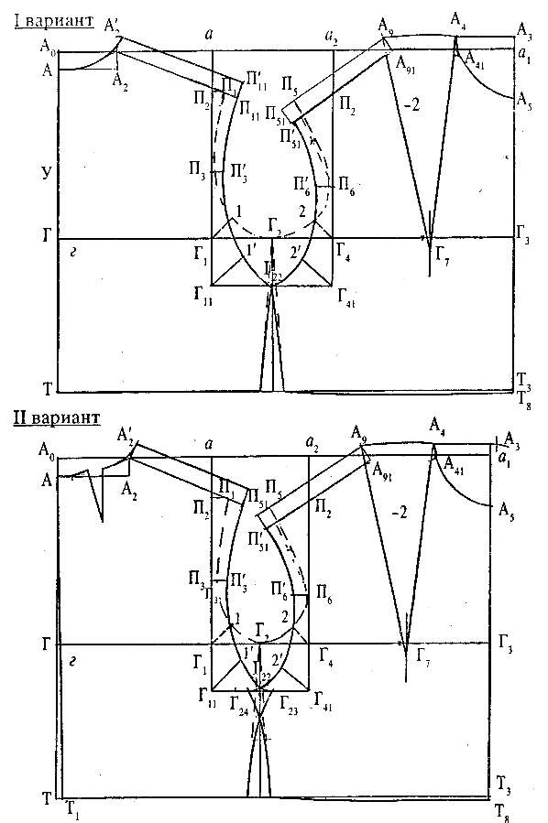

Рис. 18. Чертеж базовой конструкции изделия с рукавами рубашечного покроя и овальной проймой

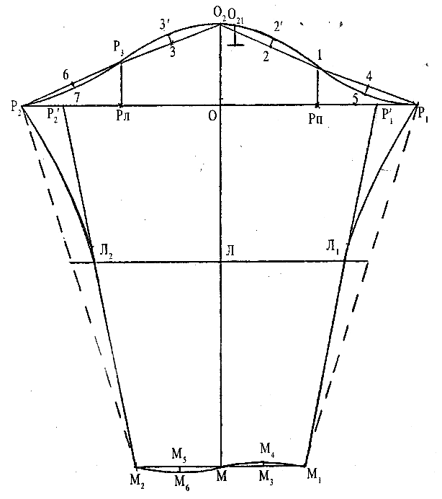

Рис. 19. Чертеж конструкции рукава рубашечного типа для изделия с овальной проймой
Контрольные вопросы
- Перечислите особенности, определяющие покрой изделия с рубашечными рукавами?
- Перечислите особенности выбора прибавок?
- Перечислите особенности построения чертежа спинки (переда) рубашечного покроя?
- Какова величина посадки рукава в изделии рубашечного покроя?

Лабораторная работа № 8.1
Тема: Построения чертежа конструкции цельнокроеного рукава
Цель работы: Закрепить знания, полученные на занятии. Получить навыки построения изделия цельнокроеного рукава. Продолжить работу по совершенствованию навыков оформления конструктивно-декоративных линий изделия в точном соответствии с эскизом модели.
Оборудование и материалы: Лекальная бумага, калька, муляжная ткань, карандаши, лекальные линейки, сантиметровая лента, ножницы, манекен, нитки, иголки, булавки, журнал мод.
Литература: Кочесова Л.В. Конструирование женской одежды. М, 2006.,

Особенности конструирования изделия с цельнокроеными
рукавами без ластовицы
Особенности построения спинки
- Оформление плечевой линии. Для изделий данного покроя характерно удлинение средней линии спинки и увеличение объема спинки в области плеча.
АА′ = 0.5см От (•) А ↑
А₂А₂′ = 0.7см От (•) А₂ ↑ по перпендикуляру к А₂П₁
П₁П₁₁ = 1.5 – 2см От (•) П₁ ↑ по перпендикуляру к А₂П₁
- Сокращают раствор плечевой вытачки на 1см затем оформляют вытачку в горловине спинки. В изделиях с плечевыми накладками высота 1.5 – 2см плечевая вытачка не проецируется.
- Верхний край рукава является продолжением плечевой линии спинки
А₂′ П₁₁:
П₁₁М₂ = Д_{р}
Из (•) М₂ вниз опустить перпендикуляр к П₁₁М₂.
- Нижнюю половинку рукава оформить из (•) Г₂₂ параллельно верхнему краю = (•) М₃.
Г₂Г₂₂ = 8 – 10см
- Низ рукава оформить плавной выпуклой линией, скругляя по середине
отрезка М₂М₃ на 0.5 – 1см
Примечание:
М₂М₃=(О_{з}+П_{оз})/2+1 где П_{оз}=3 – 4см, так как рукав данного типа должен иметь плотное прилегание по запястью.
- В обоих вариантах боковая линия спинки плавно переходит в нижнюю часть рукава. При легкой форме раствор боковой вытачки спинки и переда не превышают 1.5см.
Особенности построения переда
- Оформление плечевой линии.
П₅П₅₁=0.5 – 1см От (•) П₅ ↑ по перпендикуляру к А₉П₅
Для фигур с большим бюстом:
П₅П₅₁=3 – 5см или П₅П₅₁=0.5 – 1см при условном переводе части нагрудной вытачки в другой участок конструкции.
- Сокращенный раствор нагрудной вытачки на 2см для уплощения переда и увеличения мягкости в его верхней части, а также для спрямления и удлинения контура проймы.
А₄А₉=2*(С_{г2}-С_{г1})
В изделиях с плечевыми накладками сокращение раствора нагрудной вытачки может быть доведено до половины расчетной величины.
Для фигур с О_{г3}=88 – 92см конструкция может быть выполнена без нагрудной вытачки, при этом наклон верхнего края рукава переда и спинки должен быть одинаковый.
Одинаковый наклон верхнего края рукава переда и спинки необходим при выполнении изделий из ткани в полоску или клетку.
3. Ширина горловины переда. При сокращении раствора нагрудной вытачки ширина горловины переда равна ширине горловины спинки.
А₂А₄=А₀А₂, где А₀А₂=С_{ш}/3+П_{шг}
4. Верхний край рукава является продолжением А₉П₅₁, П₅₁М=Д_{р}
Из (•) М вниз опустить перпендикуляр к П₅₁М
5. Нижний край рукава оформляют из (•) Г₂₂параллельно верхнему краю = (•) М₁ 6. Низ рукава оформляют плавной вогнутой линией округляя по середине отрезка ММ₁ на 0.5 – 1см.
Примечание:
При оформлении нижнего края рукава «летучая мышь» ориентируются на Ш_{рв} ММ₁=(О_{з}+П_{оз})/2+1, где П_{оз}=3 – 4см
7.В обоих вариантах боковая линия переда плавно проходит в нижний край рукава.
Примечание:
Нижний срез рукава кимоно «летучая мышь» оттягивают на участках с наибольшей степени кривизны. После проведения влажно-тепловой обработки сравнивают длину нижних срезов рукавов цельновыкроенных со спинки и переда, надрезают неровности, излишки срезают. После подрезки нижние срезы рукавов должны быть перпендикулярны верхнему срезу.
Рукав «летучая мышь» имеет несколько вариантов оформления.

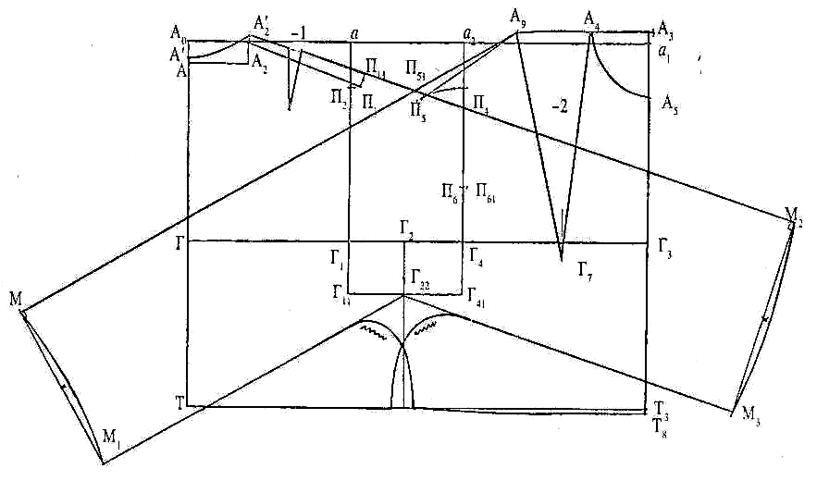

Рис. 20. Чертеж конструкции изделия с цельновыкроенными рукавами без ластовицы - кимоно

Контрольные вопросы
- Что является характерным для конструкции с цельновыкроенными рукавами?
- Перечислите особенности выбора прибавок?
- В каких изделиях с цельновыкроенными рукавами необходимо проектировать ластовицу?
- Перечислите особенности построения спинки (переда) изделия с цельновыкроенными рукавами?
- Как определяют положение ширины рукава под проймой на передней и задней частях цельновыкроенного рукава?

Лабораторная работа № 8.2
Тема: Построения чертежа конструкции рукава реглан для углубленной
проймы
Цель работы: Закрепить знания, полученные на занятии. Получить навыки построения изделия с рукавом реглан. Продолжить работу по совершенствованию навыков оформления конструктивно-декоративных линий изделия в точном соответствии с эскизом модели.
Оборудование и материалы: Лекальная бумага, калька, муляжная ткань, карандаши, лекальные линейки, сантиметровая лента, ножницы, манекен, нитки, иголки, булавки, журнал мод.
Литература: Кочесова Л.В. Конструирование женской одежды. М, 2006.,

Особенности построения конструкции изделия с рукавами покроя реглан и углубленной проймой
При построении чертежа конструкции изделия с рукавами покроя реглан и углубленной проймой сохраняется принцип, используемый при построении чертежа конструкции этих изделий с рукавами покроя реглан и нормальной глубиной проймы.
Увеличение объема и мягкости формы, характерных для изделий с углубленной проймой вызывает необходимость увеличить прибавки П_{г} на 2 – 3см по сравнению с прибавкой П_{г} для изделий с рукавами покроя реглан и обычной проймой и сокращение Р_{кв} на 1 – 2см.
Дополнительное углубление проймы в зависимости от мягкости изделия от 2 – 6см то есть
Г₁Г₁₁=Г₄Г₄₁=2-6см
В расчет основы конструкции закладывают минимальную прибавку на свободу проймы по глубине П_{спр} В_{ок} не рассчитывается, а выбирается от 5 до 15см (меньшая В_{ок} соответствует большому углублению проймы).
Биссектрисы углубленной проймы:
Г₄₁2′=Г₄2+0.1Г₄Г₄₁
Г₄₄1′=Г₄₁2′+0.5

Построение чертежа конструкции передней части рукава реглан
Таблица 15
№ | Наименование участка. Расчетная формула | Графическое построение
1 | 2 | 3
1 | Положение линии ширины рукава под проймой  Г₄П₆′=В_{ок}/2 при В_{ок}<10  Г₄П₆′=В_{ок}/2-0.5 при В_{ок}≥10  П₆′О₃= П₆′Г₄ | От (•) Г₄ ↑ = (•) П₆′  Соединяем прямыми линиями точки А₉ и П₆′  Из (•) П₆′ ↓ на продолжении А₉П₆′ = (•) О₃  Из (•) П₅ R=В_{ок} проводим дугу окружности. Через О₃ проводим касательную к дуге окружности = линия ширины рукава под проймой.  Из (•) П₆′ опустить перпендикуляр к линии ширины рукава под проймой =  (•) Р_{п}  Из (•) П₆′ восстановить перпендикуляр к П₆′Р_{п} и на пересечении с линией проймы реглан обозначить точкой П₆₂.
2 | Вспомогательная линия для определения положения верхнего контура передней части рукава  П₅П₅₁=0.5 – 1.5см (чем больше В_{ок}, тем больше значение П₅П₅₁) | От (•) П₅ ↑ по перпендикуляру к А₉П₅ = (•) П₅₁  Из (•) П₅₁ ↓ по перпендикуляру к линии ширины рукава под проймой и продлить его вниз = (•) О₁₁
3 | Уровень линии низа  О₁₁М=Д_{р} - В_{ок}  Верхний контур передней части рукава оформить плавной линией, соединить точки А₉, П₅, О₁₁, М. | От (•) О₁₁ ↓ = (•) М  Из (•) М перпендикуляр к О₁₁М
4 | Положение вершины нижнего контура передней части рукава на линии ширины рукава под проймой  П₆₂Р₁=П₆₂Г₂₂ | Из (•) П₆₂, R=П₆₂Г₂₂ сделать засечку на линии ширины рукава под проймой = (•) Р₁ – вершина нижнего контура передней части рукава
Продолжение таблицы 15
1 | 2 | 3
5 | Ширина рукава внизу  ММ₁=ширина рукава внизу (по модели)  Нижний контур передней части рукава оформить в зависимости от проектируемой формы рукава прямой или плавной линией с ластовицей или без нее, соединить точки Р₁ и М₁ | Из (•) М ↓ = (•) М₁ Низ рукава оформить вогнутой линией
6 | Оформление линии проймы передней части рукава  7 – 8= 0.1В_{ок}  Линию проймы передней части рукава провести плавной линией через точки А₉₁, П₆₂, 8, Р₁ (линия может проходить правее точки П₆₂) | Соединить прямой линией (•) П₆₂ и Р₁ и на середине отрезка обозначить (•) 7  От (•) 7 по перпендикуляру к П₆₂Р₁ = (•) 8

Построение чертежа конструкции задней части рукава реглан
Таблица 16
№ | Наименование участка конструкции. Расчетная формула | Графическое построение
1 | 2 | 3
1 | Положение линии ширины рукава под проймой  Г₁П₃′=Г₄П₆′ (с чертежа переда)+1см  П₃′О₄= П₃′Г₁ | От (•) Г₁ ↑ = (•) П₃′  Соединить прямой линией (•) А₂′ и П₃  Из (•) П₃ ↓ на продолжения А₂′П₃′ = (•) О₁₁  Из (•) П₁₁, R=В_{ок} проводим дугу окружности = линия ширины рукава под проймой = (•) Р_{л}  Из (•) П₃′ восстановить перпендикуляр к П₃′Р_{л} и на пересечении с линией проймы реглан обозначить точкой П₃₂

Продолжение таблицы 16
1 | 2 | 3
2 | Вспомогательная линия для определения положения верхнего контура задней части рукава  П₁₁П₁₁′=П₅П₅₁ | От (•) П₁₁ ↑ по перпендикуляру к А₂′П₁₁ = П₁₁′  Из (•) П₁₁′ ↓ по перпендикуляру к линии ширины рукава под проймой и продлить ее вниз = (•) О₁₂
3 | Уровень линии низа  О₁₂М₂=О₁₁М  Верхний контур задней части рукава оформить плавной кривой, соединить точки А₂′, П₁₁, О₁₂, М₂ | От (•) О₁₂ ↓ = (•) М₂  Из (•) М₂перпендикуляр к О₁₂М₂
4 | Положение вершины нижнего контура задней части рукава на линии ширины рукава под проймой  П₃₂Р₂=П₃₂Г₂₂ | Из (•) П₃₂, R=П₃₂Г₂₂ сделать засечку на линии ширины рукава под проймой = (•) Р₂ – вершина нижнего контура задней части рукава
5 | Ширина рукава внизу  М₂М₃=(по модели)  Нижний контур задней части рукава оформить аналогично нижнему контуру передней части рукава | Из (•) М₂ ↓ = (•) М₃  Низ рукава оформить плавной выпуклой линией
6 | Оформление линии проймы задней части рукава  9 – 10 =0.05В_{ок}  Линию проймы задней части рукава провести плавной линией через точки А₂₁, П₃₂, 10, Р₂ (линия может проходить левее точки П₃₂) | Соединить прямыми линиями точки П₃₂ и Р₂ и на середине отрезка обозначить (•) 9  От (•) 9 → по перпендикуляру к П₃₂Р₂ = (•) 10

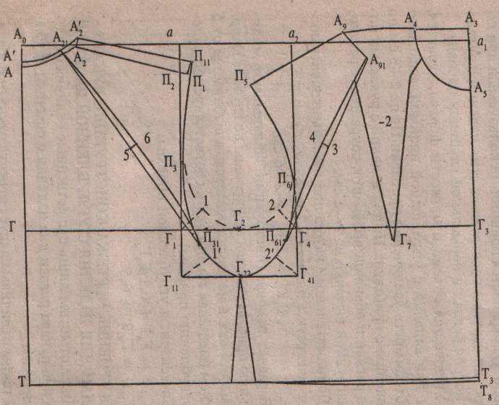

Рис. 21. Чертеж конструкции изделия с рукавом покроя реглан и углубленной проймой

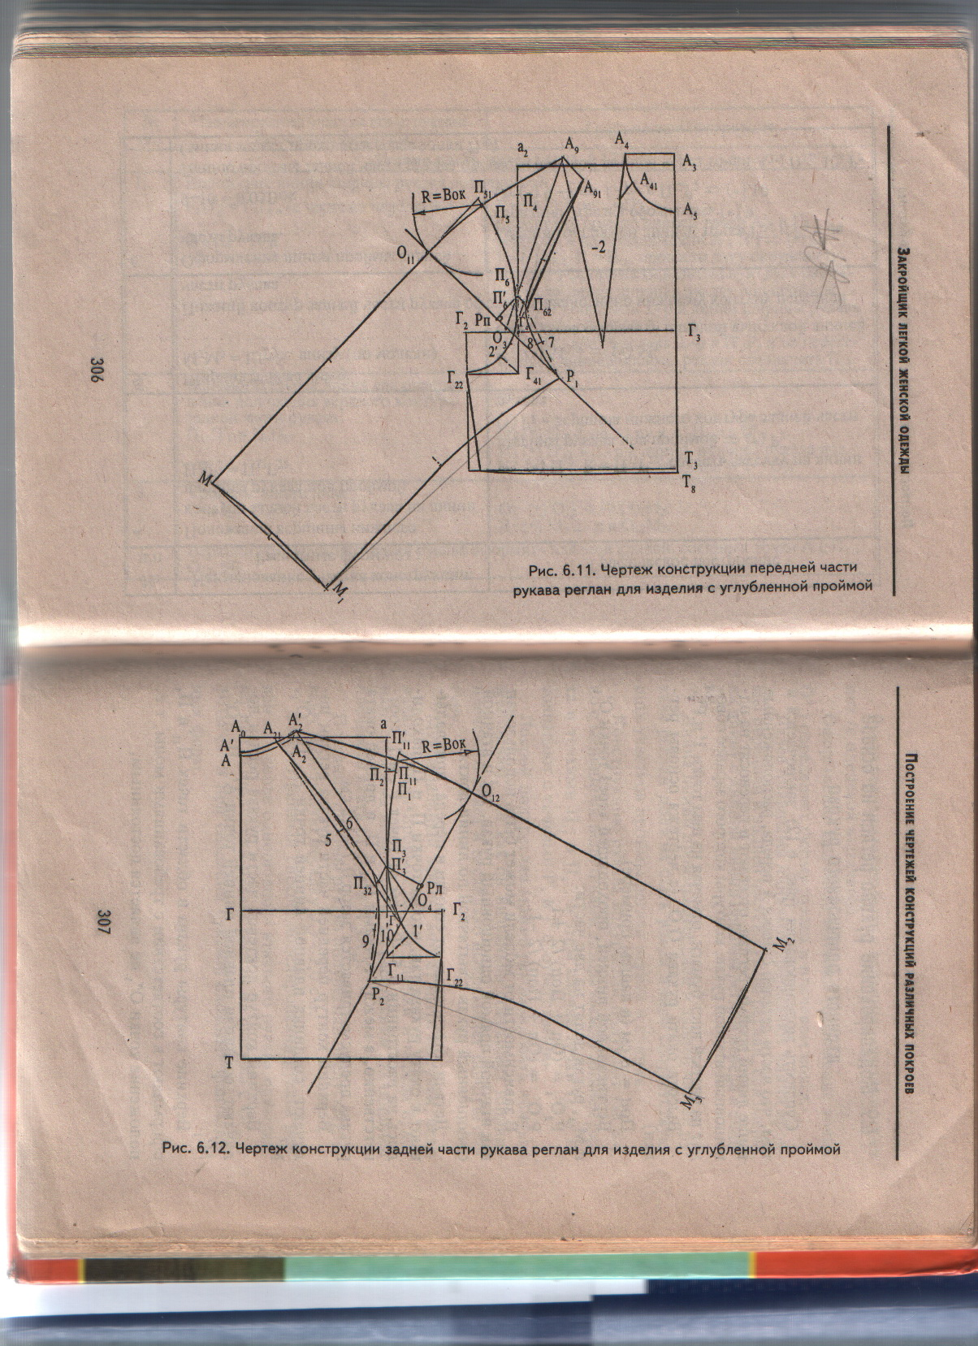

Рис. 22 .Чертеж конструкции передней части рукава реглан для изделия
с углубленной проймой

Рис. 23. Чертеж конструкции задней части рукава реглан для изделия
с углубленной проймой

Контрольные вопросы
- Перечислите особенности, определяющие покрой изделия с рукавами реглан?
- Перечислите особенности построения базисной сетки для изделий с рукавами реглан?
- Перечислите особенности выбора прибавок?
- Как строится линия проймы спинки (переда) в изделии покроя реглан?
- В чем заключается особенности построения передней и задней частей рукава реглан?

Библиографический список
- Амирова Э.К., Саккулин О.В., Саккулин Б.С., Труханова А.Т., учебник «Конструирование одежды» [Текст] Амирова Э.К. [и др.] М. «Мастерство», 2001г.
- Автор – составитель: Сунцова Т.А. Легкая женская одежда. Конструирование и моделирование [Текст] Сунцова Т.А.: Учебное пособие (Автор – составитель Т.А. Сунцова) – Ростов н/Д: изд-во «Феникс», 2001. – 320с.
- Авторы-составители Л.Н. Зевакова, Л.М. Дашневич. Техника раскроя одежды по индивидуальным заказам [Текст] Л.Н.Зевакова [и др.]: Учебное пособие. – Ростов н/Д: Феникс, 2001. – 416с. (Серия «Учебники» 21 века:)
- Бланк А.Ф., Фомина З.М. Моделирование и конструирование женской одежды [Текст] Бланк А.Ф. М.: Легпромиздат, 1994.
- Булатова Е.Б. Конструктивное моделирование одежды [Текст] Булатова Е.Б. [и др.]: Учеб. Пособие для студ. высш. учебн. заведений/ Е.Б. Булатова, М.Н. Евсеева. – 2-е изд.,стер.-М.: Издательский центр «Академия», 2004. – 272с.
- Вакулин Б.С., Амирова Э.К., Сакулина О.В., Труханова А.Т. Конструирование мужской и женской одежды [Текст] Вакулин Б.С. [и др.] М.: Изд. центр «Академия», 1998.
- Гурьянова Н.И., Зуйкова В.Н. Конструирование одежды [Текст] Гурьянова Н.И [и др.]: Л. инд. 1984.
- Единый метод конструирования женской одежды, изготавливаемой по индивидуальным заказам населения. М.: ЦБНТИ, 1982.
- Конструирование модной одежды. Шудрун О.В. ООО Мир книг 2007.

